白下区城市建设“十二五”规划纲要

南京市白下区住房和建设局
南京大学城市规划设计研究院
2010年10月

目 录

一、“十一五”期间城市建设工作回顾 - 1 -
（一）“十一五”规划的主要内容和建设重点 - 1 -
（二）“十一五”时期城市建设主要成就 - 2 -
（三）“十一五”时期城市建设经验总结 - 3 -
（四）“十一五”时期及现状城市建设存在的主要问题 - 4 -
二、“十二五”期间城市建设发展形势分析 - 6 -
（一）机遇 - 6 -
（二）挑战 - 7 -
（三）上位规划梳理 - 8 -
三、“十二五”城市建设总体思路和主要目标 - 13 -
（一）建设思路 - 13 -
（二）建设目标 - 14 -
（三）行动框架 - 15 -
（四）2015年主要预期目标 - 16 -
四、“十二五”城市建设工作体系 - 16 -
（一）城市规划编制 - 16 -
（二）道路交通设施建设 - 18 -
（三）住房与社区建设 - 21 -
（四）绿化景观建设 - 24 -
（五）涉水工程建设 - 26 -
五、“十二五”城市建设重大项目引导 - 30 -
（一）两心 - 30 -
（二）四轴 - 32 -
（三）两带 - 35 -
六、保障机制 - 36 -
（一）进一步创新科学高效的城市规划机制 - 36 -
（二）进一步创新严肃长效的城市综合管理机制 - 37 -
（三）进一步创新规范严格的项目监管机制 - 37 -
（四）进一步创新高效灵活的建设资金筹措机制 - 38 -
附表 白下区“十二五”期间城市建设重点项目一览表 - 39 -

“十二五”期间是白下区城市建设全面发展，城市发展水平全面提升的战略机遇期。为贯彻落实南京市住房和建设委员会《关于加强南京市城市建设“十二五”规划编制工作的意见》，进一步优化城市环境，完善城市功能，提升环境品质，彰显城市特色，深入实施“三个提升”工程，结合白下工作实际，特制定《白下区城市建设“十二五”规划纲要》，作为今后5年指导白下区城市建设发展的纲领性文件。

一、“十一五”期间城市建设工作回顾
“十一五”期间是白下区城市建设投资规模最大、发展速度最快、变化最显著的时期。白下区城市建设以城市总体规划为指导，围绕建设“富裕白下、文明白下、法治白下”的目标，确立了“富民立区、商贸强区、科教兴区”战略，拉开了城市建设跨越发展的框架，使城市环境明显改善，城市基础设施服务水平大幅提高，为进一步优化完善城市功能打下了基础。面对新形势新要求，在全面分析判断的基础上，白下区九届七次党代会明确提出了“打造‘五大中心’，建设品质白下，实现全面跨越”的思路和目标，确定“西优、中高、东快”、“12368”的空间功能定位、产业布局和推进策略，在全市“三个发展”进程中，以项目建设为抓手，狠抓有效投入，加快城市更新改造步伐，城市环境品质提升取得显著成效。

（一）“十一五”规划的主要内容和建设重点
由于白下区是南京中心城区的重要组成部分，其辖区内的基础设施、都城改造、生态环境的建设需要服从南京城市整体发展需要、发展要求和建设时序，因此白下区城市基础设施、老城改造、生态环境三个专题是白下区“十一五”规划的重要组成部分。
基础设施方面，“十一五”规划的工作重点放在城市道路交通系统的完善和城市市政基础设施的进一步改造、建设，其中前者包括城市道路网络的进一步完善，特别是密度较低的城市次干路、支路，停车设施供应结构的调整和停车位的供需搭配；后者有供水、排水、供电设施的建设和完善，电信、燃气、消防布局的重新布置。
“十一五”规划要求老城改造做到三个增加、两个降低的老城改造目标。三个增加是指在老城改造中要增加绿地面积、增加配套设施面积、增加道路面积；两个降低是指降低建筑密度、降低人口密度。在空间布局、建筑风貌、步行系统、历史地段保护、滨水区建设、公共设施、交通等方面全面完善老城区的城市建设。
在“十一五”规划中生态环境建设架构满足生态景观功能的绿色网络体系、水环境系统综合性整治、加强大气环境保护力度、强化声环境保护、推进固体废物处理处置以及加大对饮食娱乐等三产项目的管理力度等措施。

（二）“十一五”时期城市建设主要成就
1、城市道路建设全面推进，路网框架全面拉开
按照以“打造新街口商圈核心区”为重点，提升西部地区城市现代化水平，改善中部老城环境质量，推进东部新区开发建设，形成区域协调发展新格局的总体战略，我们始终把加快区域道路网络建设和构建和谐人居环境作为拉开发展框架、完善城市功能的重中之重摆在首要位置。近年来，先后完成了石杨路、光华东街东进、光华路西延、苜蓿园东街、淮海路地下通道、石高路等市级重点道路建设工程；完成了军农路、瑞阳街、童卫路、明御河路、丰富路、金銮巷、紫金西路等区自筹资金道路的拓宽改造工程；完成了多条支街支巷改造和环境整体出新，突出打造了御道街、瑞金路、长白街等一批精品街巷。
至2009年底，白下区已形成“四横五纵”的主干路网结构。道路网络更趋合理、完善，市民的出行更加方便，交通通行能力更加增强。全区现状道路总面积284.6万平方米，人均道路面积4.59平方米。
2、保障房建设和危旧房改造稳步推进，保障民生落到实处
近年来，区委区政府高度重视经济适用房建设，先后建成经济适用房共五期12295套，总建筑面积108.1万平方米，为区重点项目建设和解决群众住房困难作出了贡献。目前经济适用房六期正在进行施工建设，力争年底前竣工。五期北扩项目，六期南扩项目计划于今年开工建设，6号地块项目计划于明年开工建设。
危旧房改造工程稳步推进。顺利启动南捕房地块、小上海B地块（太平南路小松涛巷）、北首巷和大阳沟30号四个片区的危旧房改造工程。总建筑面积32万平方米。截止2009年末，北首巷及小上海B地块完成拆迁总量的85%，南捕厅项目完成拆迁总量的70%，大阳沟30号自改项目完成420户，占总拆迁量的30.9%。
白下区经济适用房建设为南京市的民生保障工程作出了积极的贡献。

3、城市绿化景观建设亮点突出，人居环境显著提升
白下区始终坚持“以人为本，环境至上”的建设理念，紧紧围绕市委、市政府“绿色南京”的系列工程，对环境绿化工程坚持高起点规划、高质量建设、高水准管理，建成了以月牙湖一至五期工程、白下创业园景观工程为代表的区域绿化环境重点工程，先后建成了汉中门广场、汉西门广场东扩、省戏校南侧、郑和公园、铁窗棂、苜卫路、童卫路及朝天宫绿地等广场、游园以及绕城公路绿化带建设，初步形成了以中山东路、龙蟠中路、月牙湖明城墙风光带、绕城公路绿化带为特色的“三横一纵”的绿化格局。全区现状绿地面积64.41万平方米，人均绿地1.04平方米。
此外，近年来白下区狠抓沿路、沿城、沿河的环境绿化工程建设，重点对主干道两侧的环境进行了整治，主要包括中山东路景观绿化工程、城东干道景观绿化工程、月牙湖五期工程等，城市人居环境质量有了较大提升。
4、城市防洪排涝设施逐步完善，城市安全得到有力保障
近年来，白下区坚持“以防为主，减灾增效”的指导思想，高质量、高标准地完成了一大批水利建设工程。先后新建和改造了以友谊河泵站、象房村泵站、青年河泵站、四方新村泵站、白甸泵站、二埠泵站为代表的水利设施工程。全区泵站总流量达到立方米/秒，泵站总受益汇水面积达到16.5平方公里。
河道清淤工程顺利进行。先后对明御河，东、西玉带河，秦淮河中段，安江河，十字河清淤，河道清淤量约48万立方米。此外，完成了友谊河二、三期、苜蓿园紫金山泄洪沟、永丰河和撇洪沟、青年河等河道综合整治工程，河道整治总长22188米。为提升区域的防洪排涝能力提供了坚强的保障。

（三）“十一五”时期城市建设经验总结
1、符合实际、利于发展的建设思路
城市是一个具有一定规模的、社会经济活动密集的人口集中区域，其区域空间规模、结构布局、功能定位都直接关系到城市建设的开展，近几年，白下区城市建设的跨越式发展就直接得益于城市空间规模的扩张和城市战略思维的调整。“西优、中高、东快”、“12368”等发展战略的提出为城市跨越式发展奠定了坚实的基础。
2、抓住机遇、乘势发展的思想意识和精神状态
争创全国文明城市、老城改造等重大活动和项目给予了白下区难得的发展机遇，这些机遇对城市建设和发展具有极大的推动作用，“十一五”期间白下区抓住了这些机遇，并成功地借助这些机遇为城市建设赢得了乘势发展的先机。
3、领导重视、保障有力的组织体系
城市建设任务重，工期紧，环节多，建设内容涉及方方面面，“十一五”期间，白下区形成了一个领导重视、保障有序的组织体系，通过领导挂帅、目标分工、责任明确等做法形成了“一级抓一级、层层抓落实”的责任网络，确保了城市建设重点工程顺利推进。
4、敢于突破、开拓创新的运作机制
在城市建设过程中，资金筹措一直是困扰政府的难题，面对困难，我区敢于突破、敢于创新，摸索出了以市场为导向、多形式、多方法、多渠道筹集建设资金的城建投融资体制，在宏观调控、银根紧缩的情况下基本保障了城建项目资金需求。

（四）“十一五”时期及现状城市建设存在的主要问题
1、全区空间发展差异显著
白下区东西部空间发展差异明显，不利于整体协调发展和综合功能的提升。白下区在形状上呈一条东西走向的狭长地带，商业中心主要集中在西部地区的新街口及周边地区，在商贸商务等现代服务业发展的带动下，形成了极大的聚集效应。而东部地区由于受交通因素制约以及用地被宁芜铁路、绕城公路等区域交通线路分割，与西部地区功能联系薄弱，其自身发展亦缺乏明确的核心功能带动，各类配套设施严重不足。

所处  位置 | 街道名称 | 面积  (平方公里) | 人口  (人) | 人口密度  (人/平方公里) | 税收  (亿元) | 地均产出  (万元/平方公里)
西部  片区 | 五老村 | 1.48 | 50800 | 35233 | 6.00 | 13091.64
西部  片区 | 大光路 | 2.24 | 59000 | 35233 | 1.55 | 13091.64
西部  片区 | 洪武路 | 1.93 | 85000 | 35233 | 3.13 | 13091.64
西部  片区 | 朝天宫 | 2.48 | 103042 | 35233 | 2.52 | 13091.64
西部  片区 | 瑞金路 | 2.99 | 89000 | 35233 | 1.35 | 13091.64
东部  片区 | 月牙湖 | 3.65 | 63268 | 10157 | 6.33 | 1417.76
东部  片区 | 光华路 | 12 | 35785 | 10157 | 1.37 | 1417.76
2、老城区改造成本及难度较大
白下老城区范围的旧城区、老旧居住街坊用地较多，地块自身较为破碎，用地权属情况复杂，加之高昂地价及周边商业街区高强度人车流的影响，改造成本及难度较大，难以实现“十一五”规划提出的“三个增加、两个降低”目标。如苜蓿园大街南下工程涉及军事用地置换，协调难度较大，导致工程进展缓慢；解放路大光路交叉口两处地块改造涉及多方产权利益分配问题，拆迁协商难度较大；光华路西延工程涉及象房村大片多层住宅拆迁，拆迁成本高昂，导致工程迟迟不能开展。
3、东部地区基础设施和生态建设滞后
一是道路交通体系不畅：受资金等诸多因素的影响，光华路与绕城公路江宁方向联系不畅，很大程度上限制了白下区内交通与整个南京市快速路网的衔接。
二是高等级路网和地形对土地利用分割影响明显：东部地区内有多条过境公路、城市快速路以及铁路，这些高等级道路对土地的分割很明显。此外，还受多条河流和圩区影响，低洼地区排水问题严重，内排不畅，外排能力不足，尤其高桥地区。
三是生态建设重要性突出：东部地区处于南京市上风口，是整个南京市东部的生态屏障，东部地区的生态环境状况直接影响到整个南京市的生态环境质量，生态环境保护重要性突出。
4、道路交通系统有待完善
一是过境交通压力大：绕城高速、宁杭高速及快速路的建成开通带来了大量的过境车流，影响城市内部交通的功能组织。
二是道路体系不完善，尤其是次干路和支路系统严重不足。西部地区交通微循环系统不畅、停车困难；东部地区道路尚不成体系，道路交通体系亟需改善。
区内次干路和支路不成系统，尤其是东西向道路贯通不畅，无法有效分散主干道的车流，使交通量过于集中在中山东路、光华路、大光路、白下路等几条主干道上，干道交通压力较大。受军事用地、宁芜铁路及东南护城河等限制要素影响，断头路居多，如苜蓿园大街南段、光华路西段。东部地区道路桥梁建设受资金制约，不能按照规划红线宽度一次性建设到位，一方面导致部分道路不能满足通行要求，如友谊河路为南北向的主干道，但现状不足20米，其与宁芜铁路交汇通道口仅10米，致使行车困难；另一方面导致二次建设带来的资金浪费。

5、城市建设受资金瓶颈制约日益严重
不论是建设体系和管理体系的调整，最根本和最大的困难来自资金的压力，城市建设受资金的瓶颈制约日益严重。由于缺乏资产收益和融资渠道，随着建设任务的加重，建设资金筹措难度越来越大。能否破解这一难题、更好地促进市场化融资进程，实现资金供应瓶颈约束与需求刚性增长的有效平衡，是保障“十二五”期间白下区城市建设加快发展的重要前提。
6、项目计划与城市规划缺乏有效衔接
“十一五”期间，南京市城市总体规划经历了重大调整，各类资源要素重新布局。城市建设项目计划的制定一方面相对规划具有一定的滞后性，一方面缺乏上下各级部门间的有效沟通与衔接，因此很难及时作出相应调整，导致实际建设任务往往与规划不相吻合。如何将城建项目计划与城市规划和城市发展有效衔接，让规划切实引导建设，是“十二五”规划编制需要解决的重点问题。

二、“十二五”期间城市建设发展形势分析

（一）机遇
1、“三个提升”为建设高品质城区带来契机
2010年1月召开的全市城市环境“三个提升”暨2010年城建工作动员部署大会上，省委常委、市委书记朱善璐要求，坚持科学发展观和又好又快的发展导向，深入落实“三个发展”目标要求，树立国际化视野和标准，进一步转变城市建设发展方式，突出以人为本、科学规划、集约发展、统筹推进，全面实施城市环境综合整治提升工程，实现市容环境、城市品质、人居质量“三个提升”。
白下区“十二五”期间城市建设将以“三个提升”为核心追求，重点在增强城市功能、优化服务环境上下功夫。加快建设更加适宜创业、消费和居住的中心城区。完善东部基础设施配套，加快中西部重要交通节点、道路改造，实施一批危旧房片区改造和小区出新，提高城市长效综合管理水平。以提高服务效能和执行力为重点，积极创新管理制度和方式，全力打造务实高效的发展环境。
2、周边区域开发促进重点地区城市功能完善
白下区周边区域一系列城市功能板块整体开发将为白下接受周边区域辐射，完善自身功能，实现跨域发展提供有利机遇。东部江宁区麒麟生态科技园开发将带动以白下科技园为核心的城市产业载体建设，加快居住区及相关配套设施的建设，带动白下东部地区的城市化进程。南部新城建设及秦淮区红花机场的搬迁，将带来白下东南部地区的控高限制条件的取消，为白下区的空间再开发提供了更大的余地。土城头—秦淮新河百里风光带建设，将与秦淮区、江宁区实现历史文化、景观生态的共同维护，共同构成主城东南外廓景观风貌带。
3、城市建设进入加速与品质提升并重的时期
在城市空间发展加速扩张的同时，2014年青奥会举办以及京沪高铁等重大基础设施的建成将加快白下城市品质建设进程，不断完善环境和基础设施建设，提高人居环境质量，将为城市的面貌带来积极而巨大的变化。“办好青奥会、建设新南京”是当前及今后三五年内南京一项重大战略性目标和工作任务。白下区要抓住青奥会的重大机遇，加大对重大基础设施、环境建设、与百姓生活相关的配套设施建设等重大功能建设投入力度，进一步深化细化规划，进一步做到规划目标设计更高，力度更大，效果更好，措施更实。

（二）挑战
1、发展愿望与用地规划限制的矛盾
白下区实际城市建设过程中普遍遇到三个方面的问题：一是西部地区土地基本属于建成区，可利用的建设用地资源不足，可开发用地开发成本极其高昂，致使很多重大项目受到制约；二是相当数量的地块由于规划条件不允许而无法实施；三是东部地区部分待开发用地属市土地储备中心管理，进行城市建设开发受市土地储备中心制约，部分用地受交通线路走廊分割，开发条件较差。
2、历史文化保护与开发利用的矛盾
历史文化保护与利用的矛盾包括两个方面：一是历史文化保护对周边地块的建设条件限制；二是某些历史街区存留与地方发展的矛盾。白下全区共有各级文物保护单位59处，其中国家级文物保护单位有明城墙、堂子街太平天国壁画、甘熙宅第及明故宫遗址共4处。历史文物保护规划对于周边地块提出了土地利用性质、建设强度、建筑高度等技术指标的限制性要求，导致局部地块的更新改造难以实现。如明故宫遗址周边地区100米范围内，新建建筑高度不得超过24米；御道街两侧各保留10米绿化带，午朝门至外五龙桥段道路两侧不得进行新的建设；外五龙桥至光华门段，新建建筑退让绿线不小于10米。由此导致瑞金路街道内的轻工机械厂东侧片区的商业开发及大光路商业项目引进等受到了御道街及明故宫保护等限制性因素影响。

3、东部地区发展的巨大压力
东部地区虽然有一定的发展空间，承载着白下区下一轮发展的重要任务，但需要解决的问题很多：过境交通的巨大压力；道路系统完善的巨大压力；经济适用房建设的巨大压力；景观环境整治的压力；社会环境提升的压力等。此外，这些问题的解决又与周边地区存在着错综复杂的协调关系，为整个东部地区的系统完善带来更大的影响。

（三）上位规划梳理
1、规划确定的总体空间结构
规划通过对现有城市布局的整理，本规划提出白下区应在现有基础上采取东西部地区差异化发展策略，并将白下区划分为四个片区，依据各自发展状况，提出不同的发展策略，有目的地引导城市建设，最终形成“两区、四片、两带”的城市空间布局结构。
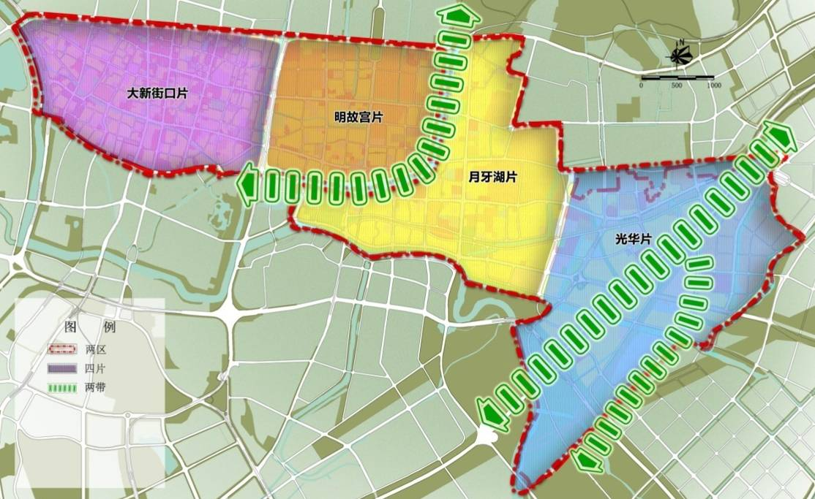
图1 白下区总体空间布局结构图
2、综合交通规划及建设要求
快速路
结合东部片区的城市更新，在原有道路基础上规划新建友谊河路为快速路，向北联系玄武区，对接沪宁高速公路，强化白下区对外的交通联系；向南贯穿东山新市区东部，可以带动白下、江宁两区新开发用地联动发展。友谊河路的贯通建成，有利于提升白下区东部片区的交通区位。近期将绕城公路调整为城市快速路。近期为配套麒麟生态科技城建设将绕城公路、纬七路调整为城市快速路。规划白下区内快速路总长12.82公里，道路线密度为0.48公里/平方公里。
主干路
规划后的主干路系统结构基本呈现“三横三纵”的方格网形式，三横包括：汉中路—中山东路、升州路—健康路—大光路—光华东街—紫金路、秦淮北路—石杨路；三纵包括：中山南路、御道街、苜蓿园大街。主干路总长约24.37公里，路网线密度为0.91公里/平方公里。
次干路
本次规划拟新建、打通的次干路包括节制闸路、光华西路、治修一路、治修二路、长巷七号路、杨庄路、杨庄七号路、双麒路、二号路、五号路、九号路等，规划次干路总长度为34.89公里，路网线密度为1.28公里/平方公里。
支路
白下区老城区内支路网较为密集，结合金城机械厂等老城区内地块利用的调整，规划建议适当提高支路网的网络密度；白下区东部支路网目前很不健全，规划要进行重点的梳理和建设，原则上应不低于3公里/平方公里。本规划根据适当的路网密度及交通组织的基本要求，所提供的支路线路供下层次规划设计参考，但不作为道路定线的依据，道路的走线和断面等仍需在下层次规划设计中予以明确。
轨道交通
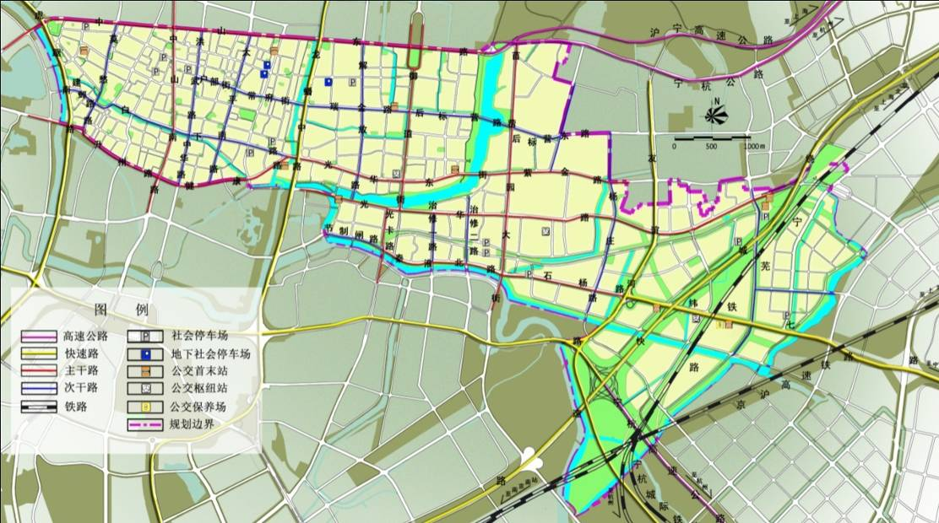
图2 白下区道路交通规划图

根据2009年编制的《南京城市轨道交通线网规划》，除已经投入使用的轨道交通1号线和2号线，白下区范围内将新建轨道交通3号线、5号线、6号线、8号线、13号线等5条轨道交通线路。
轨道线路及站点设置情况如下：
轨道1号线：轨道1号线为城区干线，全线建成后南至江宁大学城的药科大学，西南至河西新城的奥体中心，北至燕子矶。在白下区范围内设站自南向北分别为三山街、张府园、新街口，线路走向基本与中山南路保持一致。
轨道2号线：轨道2号线为城区干线，全线建成后西至汪家村，东至仙林大学城的铁路学院。在白下区内设站自西向东分别为汉中门、上海路、新街口、大行宫、逸仙桥、明故宫，线路走向基本与汉中路—中山东路一线保持一致。
轨道3号线：轨道3号线为城区干线，全线建成后南至江宁吉印大街，北至林场。在白下区内设站自南向北分别为夫子庙、常府街、大行宫，线路走向基本与太平南路一致。
轨道5号线：轨道5号线为城区干线，全线建成后南至将军路，北至方家营。在白下区内设站自东南向西北分别为小天堂、光华门、大中桥、夫子庙、三山街、朝天宫、上海路。
其中轨道交通1号线和2号线在白下区范围内区段已经建成并投入使用；按照《南京城市轨道交通线网规划（2009）》，轨道交通3号线、5号线、6号线规划拟定在2020年之前开工建设，轨道交通4号线、8号线、13号线为远期规划建设轨道交通线路。
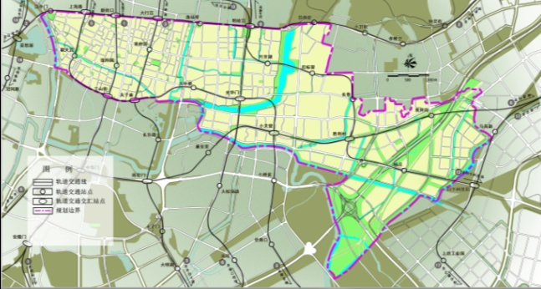
图3 白下区轨道交通规划图

3、住房规划及建设要求
白下总规中，规划居住用地936.51公顷，占全区城市建设用地37.51%，人均13.83平方米。规划以社区为单元组织居住生活，由下属基层社区组成，每个基层社区常住人口10000—15000人左右。
一类居住用地，占地面积为8.71公顷。主要集中在南捕厅地区，规划为传统建筑风貌的一类居住用地。
规划居住用地中以二类居住用地为主，用地面积约716.17公顷，包括绕城公路两侧政策性住房用地84.07公顷。规划建议适当提高政策性住房的设施配套标准，在用地周边增加便民利民的服务设施，体现社会公平，树立和谐典范。
规划结合城市建设和旧城更新，改造四类居住用地，逐步消灭棚户区。重点改善1990年代以前建设的住宅小区环境，增设社区配套、小区绿地、机动车停车设施等公益性设施。在可能的情况下对现有住宅进行积极改造，改善住宅平面功能和空间形式。
另有学生公寓、单身公寓、老年公寓等公寓类用地31.50公顷，其中老年公寓3.35公顷，西部片区根据土地可开发情况，分散布置。东部片区集中布置两处大规模老年公寓。社区中心用地、住宅混合用地分别为15.95公顷和34.28公顷。
4、景观绿化规划及建设要求

城市总体规划中强调主城要延续和加强以“两环四片”为主构架的绿地系统。“两环”即明城墙绿带环和绕城公路绿带构成的绿带环；重点控制保护18条一级景观视线（午朝门—御道街、中华门—新街口、中山门—新街口）；严格控制视线范围内的建筑高度，确保视线景观物不被建筑遮挡和破坏。保护好新街口周边天际线，严格控制对天际线形成有影响的局部视线开发与重要建筑形态的建设，遵循整体设计原则，突出景观特征。
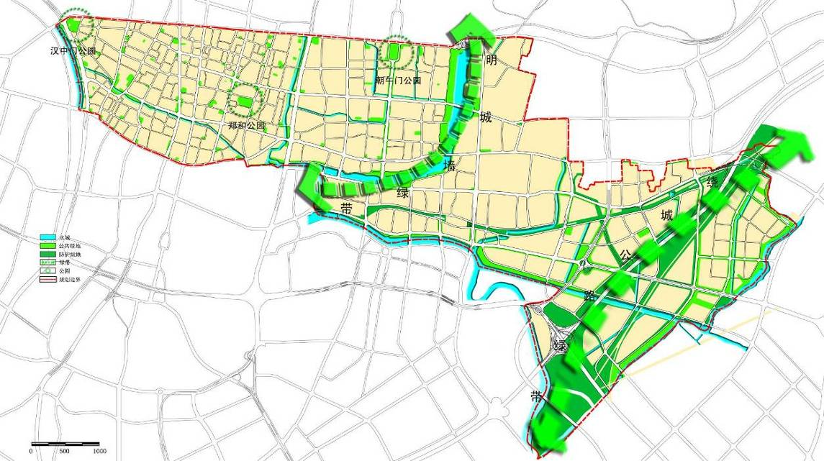
图4 白下区绿地景观规划图

《老城添绿实施方案》在白下区规划添加5块绿地，并力争完成月牙湖六期地块。《老城白下片区控制性详细规划（2006）》提出围绕控制沿河沿路绿地，完善绿化网络，优化绿地布局，加大街头绿地配建进行规划安排。通过上述措施，形成“以两侧大型滨河绿带为支撑，沿内秦淮河、明御河滨河绿带为纽带，点状绿地为主体，块状绿地为补充的点、线、面相结合、多层次的绿地结构体系。《苜蓿园-孝陵卫地区控制性详细规划》希望实现畅通绿色廊道，渗透绿化空间，将周边景观引入规划区，内部形成网络状的绿化骨架以及星罗棋布的点（块）状绿地。
- 绿地结构体系
以滨河绿带为支撑，沿内秦淮河、明御河滨河绿带为纽带，点状绿地为主体，块状绿地为补充。
控制沿河沿路绿地，完善绿化网络:规划重点加强内秦淮河、月牙湖、护城河、明御河沿河城市绿带建设。规划结合内秦淮河、明御河两侧的环境整治，沿河控制不少于10米的绿化带。加强沿城市道路绿化建设，特别是御道街明朝轴线、中山东路民国轴线两侧道路绿带的建设。规划近期建设光华门—东水关公园段绿带建设，率先沟通东部滨河绿带，形成月牙湖、护城河段明城墙风光带。
优化块状绿地布局，改善绿地品质：通过对郑和公园周边用地整合，增加0.5公顷公园面积。
加大街头绿地配建，提升人居环境：近期结合地块改造，建设新街口丰富广场、大洋百货门前绿地、杨公井广场等一批街头绿地。
- 生态景观功能的绿色网络体系
基本实现“居民出门300米左右、漫步约5分钟可达1处基层绿地；出行700米左右、漫步约10分钟可达1处社区绿地”的目标。
明城墙绿色环带：结合护城河水体，重点建设月牙湖四期绿地建设，形成“中山门—月牙湖—光华门”的建设。建设光华门—东水关沿河绿带。
滨河绿地：结合护城河、内秦淮河、玉带河、明御河等河流，形成5条滨河步行公共休闲空间带。河道两侧至少形成10米以上的滨河绿带。
城市景观轴线沿线绿地：沿城市景观轴线——中山东路、中山南路、城西干道、御道街等布置街头绿地。新区的宁杭公路、苜蓿园大街、后标营东进、紫金路、友谊河路、光华路设置开敞性街头公园绿地。
块状绿地建设:新区重点建设高桥门地区生态湿地公园。

三、“十二五”城市建设总体思路和主要目标

（一）建设思路
1、立足建设需求，承接规划长远，为全区的功能提升和结构转型服务。
“十二五”城市建设规划应当承上启下，一方面根据南京市总体规划和白下区总体规划的长远要求自上而下高标准、高起点确定建设目标；一方面积极与基层沟通，立足切实的建设需求，不仅服务于具体的建设项目，更强调通过规划引导为全区的功能提升和结构转型服务。要以申办“青奥会”为契机，加快推动城市改造和人居环境品质提升，建设品质白下；制定金融尚务、品质居住、创意生产、科技研发等高端产业发展战略，制定东部地区整体发展规划，进一步落实西优东强的空间战略。
2、突破空间制约，提高空间效率，为城市发展开拓更多机遇。
依托中心城区发展条件成熟、东南部地区空间腹地广阔、园区载体区位良好等优势，积极抢抓麒麟生态科技园，南部新城、土城头—秦淮新河绿色风光带等城市功能板块整体开发带来的契机，以及绕城公路城市化改造、宁芜铁路改建和申办“青奥会”等重大机遇，进一步整合资源配置，优化发展环境，引进高端要素，推动发展质量效益提升，把潜在的资源优势真正变成产业优势、发展优势和竞争优势。
3、明确建设重点，落实发展空间，不断培育空间发展新增长点。
进一步优化新街口、太平南路等核心商务商贸片区业态结构，大力发展楼宇经济、总部经济、现代商务商贸等高端现代服务业，实现单位空间效益最大化。着眼东部地区寻找发展空间，加大东部光华路、大光路、石杨路片区城市升级改造力度，提升城市环境质量，优化城市功能品质，增强区域发展活力。以白下高新技术产业园区为载体，与麒麟生态科技园实施一体化开发建设，提高规划建设标准，严格项目准入，强化新兴产业、高新技术产业的发展导向，加快引进聚集一批科技创新企业、研发机构，提高单位面积土地投入强度、开发建设强度和产出强度。

（二）建设目标
1、总体目标
围绕全区“打造五大中心，建设品质白下，实现全面跨越”的总体发展目标，突出高品质、精品城区的城市建设要求，把潜在的资源优势培育成发展新增长点，抢抓有利机遇，明确产业定位，优化功能布局，在提升有限空间的单位产出效益上求突破，把白下建设成为综合实力雄厚、社会发展和谐、城市功能完善、人居环境优美、文化特色鲜明的现代化高品质城区。
2、分区目标
西部地区着重加大资源集聚力度，提升以新街口为核心的中心商贸区档次和质量，着力发展高端现代服务业；改善老城区环境品质，加强市容市貌整治管理，加快城市道路和街巷整治出新，加快提升生活居住品质；精心保护历史遗存，坚持保护改造利用复兴相结合，整体保护街巷肌理、建筑格局、民俗文化等元素，彰显历史文化风貌，提升区域文化价值。最终实现高端商务、品质居住、文化休闲等功能的互动提升。
东部地区着重依托广阔空间腹地培育空间发展新增长点，以白下科技园为载体，打造高新技术研发和科技服务业的重点基地；在LG熊猫地块建设集公益性和商业性为一体的东部地区公共服务中心；推动保障性住房社区及教育、文体、医疗及商业等民生类功能性设施建设；加快道路网络的建设，形成基本完善的路网框架和等级体系。最终实现生产生活配套设施完善、“产城融合”的城市新区。

（三）行动框架

（四）2015年主要预期目标
——加速推进城市化进程，城市化水平达到85%。
——城区控制性详规覆盖率达到 100%。
——新增道路6条，城市人均拥有道路面积达6平方米以上,较十一五期间增长30.72%。
——城市市政公用事业市场化改革进一步深入， 城市自来水普及率达95%，主城区自来水普及率达100%；燃气气化率达 95%，主城区燃气气化率达100%、管道气化率达60%。
——人均住宅建筑面积年均增加 1 平方米以上，到 2015 年城镇居民人均住宅建筑面积达到 35 平方米。
——绿地面积90万平方米，人均绿地1.38平方米，城市建成区绿地率达到 45%，建成区绿化覆盖率达到 48%，城市人均公共绿地达到 18 平方米，居民出门300米左右、漫步5分钟可达一处基层绿地，出行500米左右、漫步约10分钟可达一处社区绿地。
——城市综合污水处理率达 90%以上，生活污水集中处理率达100%；城市生活垃圾无害化处理率达到90%，主城区生活垃圾无害化处理率达到98%以上。
——全年空气质量优、良天数稳定在330天；环境质量综合指数达80以上。
——主城区10%以上新建居住和公共建筑实施节能65%的设计标准，20%高耗能既有建筑逐步实施节能改造。

四、“十二五”城市建设工作体系

（一）城市规划编制
1、实现全区控制性详细规划全覆盖
充分发挥规划引领作用。在2010年修编完成《南京市白下区总体规划（2010-2030）》的基础上，融入白下城市发展战略要求，近期将完成中长期地区控制性详细规划全覆盖。
2、强化重点地区规划研究与编制
东部地区：
结合秦淮新河土城头百里风光带、麒麟生态科技园建设、大校场南部新城建设、宁芜铁路外迁、绕城公路调整为城市道路等重点项目建设机遇，结合东部地区重点项目和功能定位，强化东部地区可开发利用资源和交通网络的研究，制定白下区东部地区整体发展规划、白下科技园产业发展规划、秦淮新河—土城头百里风光带白下段风貌设计、东部地区中心区城市设计。加强光华路轴线功能规划与设施布局研究，促进由过境交通型向生活服务型转变。
中部地区：
研究制定白下区产业载体整体发展规划，以金城航空工业科技城、解放1948工业设计园等现有产业载体及即将建设的包括轻工机械厂、工业职业技术学院等潜在产业载体为对象，科学规划各个产业园区的功能定位及发展目标。
加快研究制定瑞金路商业街及中航科技城中心区城市设计、明故宫地区历史风貌保护规划、明城墙风光带保护规划。
西部地区：
围绕“五大中心”建设，重点放在老城保护与利用、产业发展研究。加快研究制定新街口商务核心区发展规划、太平南路商业街产业业态研究、洪武路—中山南路金融集中区发展规划、朝天宫历史文化街区、南捕厅历史文化街区规划等专项规划。
此外，公共建筑群体对城市功能提升和形象展示很有帮助，建议在白下区结合片区改造规划一批有影响力的公共建筑，既能够争取省、市资金，又能提升白下区城市影响力。比如结合朝西街打造华东地区知名的古玩交易市场，吸引陶瓷交易、书画交流；结合郑和公园打造航海博物馆，展示明朝航海业发展状况和中国航海业发展历史。通过这些专项街区的打造提升城市形象。
表1 “十二五”期间规划编制计划表
全区 | 在2010年修编完成《南京市白下区总体规划（2010-2030）》。
全区 | 完成中长期地区控制性详细规划全覆盖。
东部 | 制定白下区东部地区整体发展规划
东部 | 白下科技园产业发展规划
东部 | 秦淮新河—土城头百里风光带白下段风貌设计
东部 | 东部地区中心区城市设计
中部 | 白下区产业载体整体发展规划
中部 | 瑞金路商业街城市设计
中部 | 中航科技城中心区城市设计
中部 | 明故宫地区历史风貌保护规划
中部 | 明城墙风光带保护规划
西部 | 新街口商务核心区发展规划
西部 | 太平南路商业街产业业态研究
西部 | 洪武路—中山南路金融集中区发展规划
西部 | 朝天宫历史文化街区、南捕厅历史文化街区规划等专项规划

（二）道路交通设施建设
1、道路建设
“十二五”期间，重点完善东部地区路网，基本形成东部地区以“三纵三横”（三纵即苜蓿园大街、长巷西街、牌楼路，三横即紫金路、光华路、石杨路）为主体，以冶修一二路、秦淮北路、银龙路等与之相连接的次干路为补充的比较完善的路网格局，加强东部地区路网与玄武区、江宁区、秦淮区的衔接。同时，为了联通宁常高速公路和南京市中心城区的内环高架，加强白下区对外交通疏导，重点建设纬七路东延工程。
西部老城区内支路网较为密集，结合金城机械厂等老城区内地块利用的调整，进一步疏通城市支路循环网络，进一步完善地下过街通道、社会停车设施的建设，加强交通组织管理与疏导。规划在金城机械厂、第三中学和五老村小学合理开发地下空间，增建地下社会公共停车场三处，以支撑周边商业、商办性质地块较高强度的开发。
东部地区具体道路建设项目包括：纬七路东延工程、苜蓿园大街南延工程、长巷西街及友谊河路铁路箱涵拓宽改造工程、石杨路（东段、西段）拓宽改造工程、银龙路南北延拓宽改造工程、双其路拓宽改造工程等。
2、主次干路与街巷整治出新
以申办“青奥会”为契机，有计划、有步骤的完成一批城市主次干路与街巷的出新改造工作，全面提升主次干路及街巷承载的服务功能与环境品质。具体内容包括：拆除违章建筑，杆管线整理或下地，雨污分流，店招店牌整理或出新，市政、园林设施整治或出新，合理设置公共服务配套设施。
在道路街巷整治出新基础上，重点打造特色街区。围绕朝天宫历史文化街区、南捕厅历史文化街区的建设，加快实施升州路、莫愁路、朝西街等主次干路整治和特色街建设工程，研究实施程阁老巷、三元巷、洪公祠、石鼓路省中医院段等特色街巷出新工程。
３、公共交通
继续实行公交优先发展战略，积极协调市有关部门，加快发展快速轨道交通和快速公交，建成一批以轨道交通为核心的综合客运枢纽和公交场站。“十二五”期间完成地铁3号线工程，做好轨道交通换成站点、静态交通配套设施的建设，结合白下区东部地区的开发建设，公交客运线路的扩增，配套新增一批公交场站及附属设施。
表2 “十二五”期间重点道路建设项目一览表
序号 | 类别 | 项目名称 | 建设内容
1 | 对外交通 | 纬七路东延工程 | 道路新建
2 | 对外交通 | 友谊河路 | 道路新建
3 | 城市道路交通 | 苜蓿园大街南延工程 | 道路新建
4 | 城市道路交通 | 苜蓿园八号路东进 | 道路新建
5 | 城市道路交通 | 光华路西延（象房村路） | 道路新建
6 | 城市道路交通 | 商院路 | 道路新建
7 | 城市道路交通 | 杨庄七号路 | 道路新建
8 | 城市道路交通 | 长巷西街及友谊河路铁路箱涵拓宽改造工程 | 道路改造
9 | 城市道路交通 | 石杨路（东段、西段）拓宽改造工程 | 道路改造
10 | 城市道路交通 | 银龙路南北延拓宽改造工程 | 道路改造
11 | 城市道路交通 | 双其路拓宽改造工程 | 道路改造
12 | 主次干道与街巷整治出新 | 胜利村路 | 道路、排水、路灯、绿化
13 | 主次干道与街巷整治出新 | 石杨路西延 | 道路、排水、路灯、绿化
14 | 主次干道与街巷整治出新 | 象房村南路 | 道路、排水、路灯、绿化
15 | 主次干道与街巷整治出新 | 银龙路北延 | 道路、排水、路灯、绿化
16 | 主次干道与街巷整治出新 | 建邺路-白下路-大光路干道整治 | 杆线下地、道路出新、绿化提档升级、房屋立面出新
17 | 主次干道与街巷整治出新 | 莫愁路干道整治 | 杆线下地、道路出新、绿化提档升级、房屋立面出新
18 | 主次干道与街巷整治出新 | 洪武路-中华路干道整治 | 杆线下地、道路出新、绿化提档升级、房屋立面出新
19 | 主次干道与街巷整治出新 | 长白街干道整治 | 杆线下地、道路出新、绿化提档升级、房屋立面出新
20 | 主次干道与街巷整治出新 | 苜蓿园大街出新改造 | 出新改造
21 | 主次干道与街巷整治出新 | 太平南路出新改造 | 出新改造
22 | 主次干道与街巷整治出新 | 绕城公路郑家营桥匝道出新改造 | 出新改造
23 | 主次干道与街巷整治出新 | 洪武路（香港城）地下人行通道 | 主通道沿东西向垂直穿越洪武路，总建筑面积约1600平方米。
24 | 主次干道与街巷整治出新 | 建康路环北市场地下人行通道 | 主通道沿南北向垂直穿越建康路，总建筑面积约1000平方米。
25 | 公共交通 | 5号线 | 城区干线，全线建成后南至将军路，北至方家营。在白下区内设站自东南向西北分别为小天堂、光华门、大中桥、夫子庙、三山街、朝天宫、上海路
26 | 公共交通 | 3号线 | 城区干线，全线建成后南至江宁吉印大街，北至林场。在白下区内设站自南向北分别为夫子庙、常府街、大行宫，线路走向基本与太平南路一致
27 | 公共交通 | 建邺路-白下路-大光路干道整治 | 交通设施改造
28 | 公共交通 | 莫愁路干道整治 | 交通设施改造
29 | 公共交通 | 洪武路-中华路干道整治 | 交通设施改造
30 | 公共交通 | 长白街干道整治 | 交通设施改造
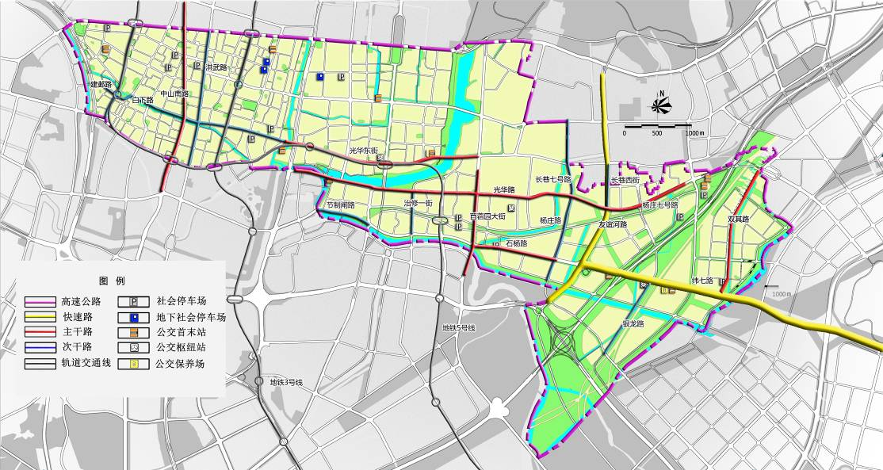
图5 白下区道路交通设施项目示意图

（三）住房与社区建设
1、保障性住房建设
“十二五”期间，白下区将认真落实国发〔2007〕24号文件精神，强化政府执政为民理念，加快保障性安居工程建设，建立完善的住房保障体系，确保广大群众实现“住有所居”目标。重点协调解决好白下区经济适用房建设用地问题，加大经济适用房建设总量，争取更多的中、低价商品房房源。同时，加大经济适用房建设中的廉租房配备，力争提高廉租房配比率，妥善解决扩面带来的廉租住房缺口。2012年前建成经济适用房（含廉租房、产权置换房）50万平方米，5500套。2012年前，解决低保无房户的廉租住房。2015年前解决低收入家庭住房困难问题，力争城镇人均住房面积达到35平方米。
2、样板社区建设
根据国家加大保障性住房建设力度的要求，规划在东部地区结合地区公共服务中心选址建设全市的保障性住房样板社区。通过保障房样板社区的建设带动东部地区的用地置换，力争建成环境优美、配套完备、功能齐全、环保节能的区域新城。要根据规划配套齐全的教育设施、老年人服务中心、商业服务、金融邮电、公交场站、市政公用设施等，推广建筑节能新技术，提高保障性住房设计和建设水准。并提供充足的就业机会，让更多低收入家庭住上环境优美、配套完善、交通便捷、就业便利的新房。要加快拿出一批人才房工程，建设公共租赁房和人才公寓，吸引更多青年高端人才落户南京。样板社区建设可分为三类：养老型（西部地区）、混合型（东部中心地区）、保障型（杨庄等经适房社区）。
3、危旧房片区改造
“十二五”期间，要加大危旧房改造力度，进一步改善居民居住条件。力争在2015年改造完成辖区内成片的危旧房片区，同时通过政府调节，尽量通过置换方式原地就近解决居民住房需求。针对全区危旧房分散，非成套房较多（8709户）的实际，力争到2015年全区非成套房改造完成率达70%，使全区居民的居住品质得到显著提升。
近期重点实施四十八村地块危旧房改造项目（计划至2013年7月底完成）。此外，观门口地块为危改项目待定内容。
4、老旧小区出新
加大老旧小区出新整治力度，提升市民居住环境。出新整治内容包括小区道路出新、住宅建筑立面、小区污水收集支管、小区物业管理、公共活动场所、社区管理设施等。“十二五”期间，2012年前完成白下区剩余的36个2万平方米以上小区的出新整治工作，2015年前对零散的3幢以上住宅实行封闭管理，提高无物管小区管理覆盖率，到2015年实现无人管理小区物业管理全覆盖。
5、物业管理全覆盖
“十二五”期间，白下区将按照重心下移、属地管理的原则，通过不断创新，探索科学合理的管理结构和模式，根据不同小区的不同情况，加大行业管理力度，规范行业行为，实行分类管理，实现所有住宅小区有人管理，全面提升群众对老旧小区管理的满意度。提高无物管小区管理覆盖率，到2015年实现无人管理小区物业管理全覆盖。
表3 “十二五”期间住房建设项目一览表
序号 | 类别 | 地点 | 项目名称 | 建设内容
1 | 保障性住房建设 | 高桥、白甸地块经济适用房 | 经济适用房五期 | 住宅及相关配套
2 | 保障性住房建设 | 高桥、白甸地块经济适用房 | 经济适用房六期 | 住宅及相关配套
3 | 保障性住房建设 | 高桥、白甸地块经济适用房 | 经济适用房五期北扩 | 住宅及相关配套
4 | 保障性住房建设 | 高桥、白甸地块经济适用房 | 经济适用房六期南扩 | 住宅及相关配套
5 | 保障性住房建设 | 杨庄 | 杨庄6号地块项目 | 住宅及相关配套
6 | 样板社区建设 | 金城科技城地区 | 机床厂地块开发项目 | 项目总占地55亩，拟建设9.5495万平方米住宅和配套商业
7 | 样板社区建设 | 科技园 | 创业园住宅项目 | 住宅及相关配套
8 | 样板社区建设 | 南捕厅—朝天宫地区 | 安品街地块开发项目 | 项目占地面积2.7万平方米，控规为二类住宅，容积率0.85
9 | 危旧房片区改造 | 南捕厅—朝天宫地区 | 仓巷危旧房改造项目 | 占地1.33万平方米，居民170余户
10 | 危旧房片区改造 | 南捕厅—朝天宫地区 | 文津桥地块项目 | 地块东起莫愁路，西至西止马营，南起建邺路，北至秦淮河。占地面积8000平方米，先期进行危房改造，拟建设商业办公设施
11 | 危旧房片区改造 | 光华门 | 大阳沟危旧房改造项目 | 改造项目
12 | 危旧房片区改造 | 户部街 | 四十八村危旧房改造项目 | 改造项目
13 | 老旧小区出新 | 五百户 | 双其路五百户段出新改造工程 | 改造项目
14 | 老旧小区出新 | 四方新村 | 四方新村住宅区剩余土地开发项目 | 占地4400平方米，拟建住宅，总建筑面积2.47万平方米
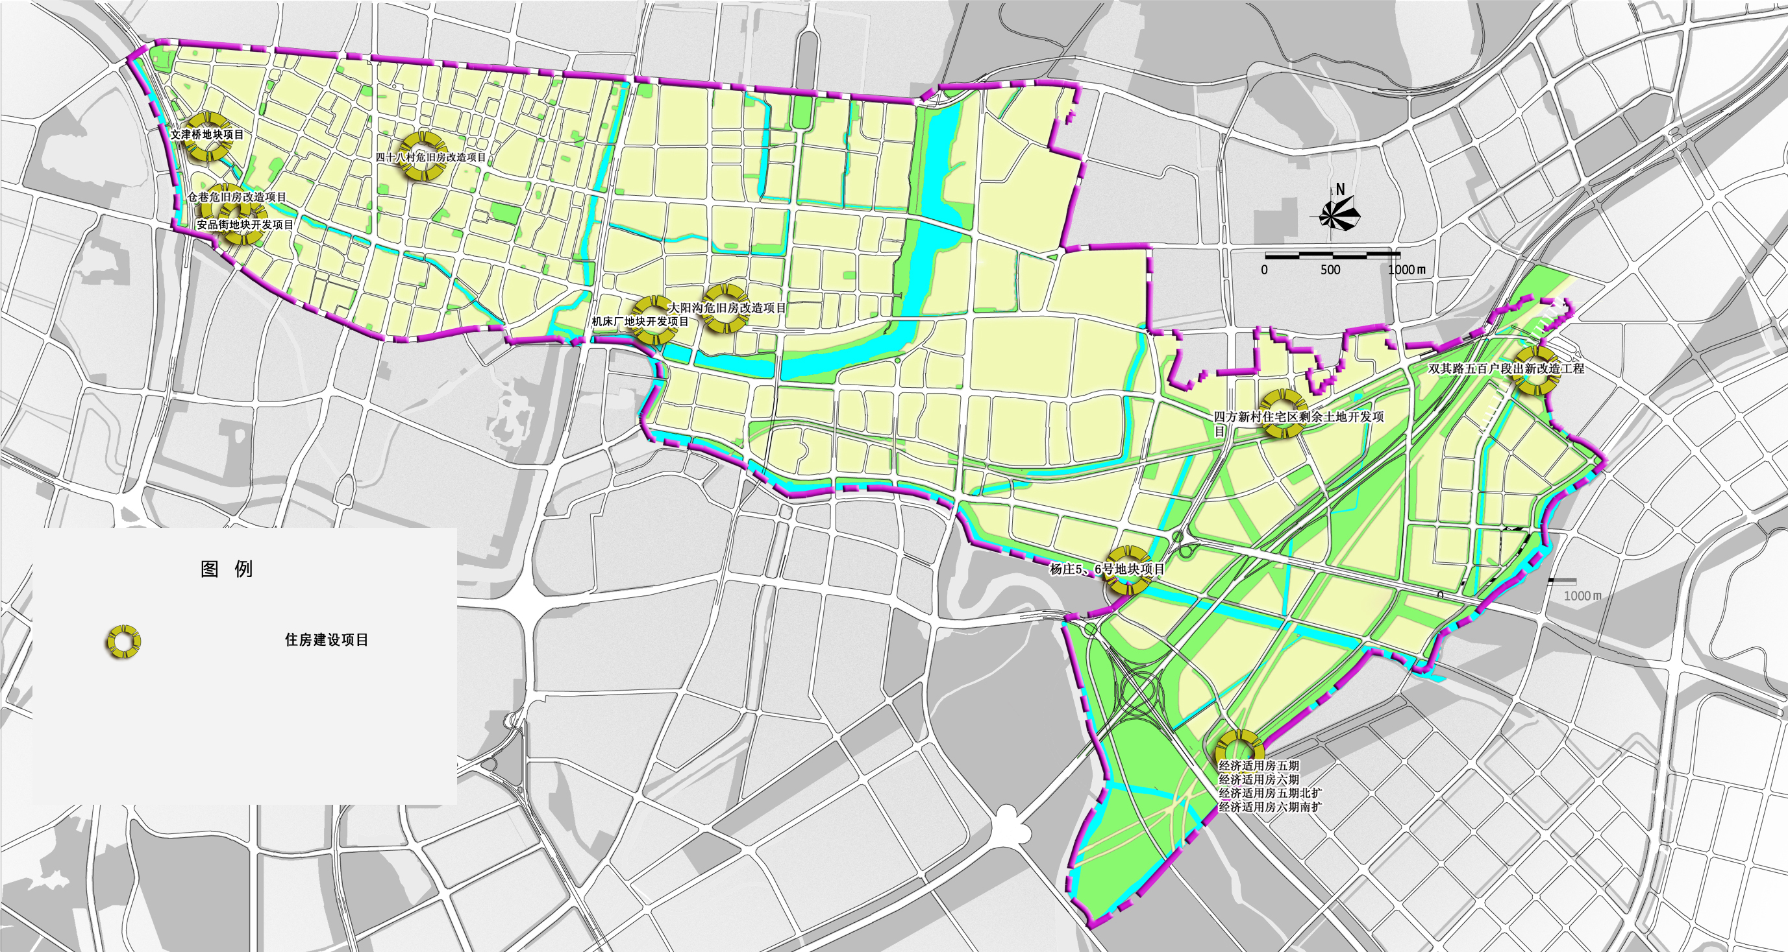
图6 白下区住房与社区项目示意图

（四）绿化景观建设
“十二五”期间，围绕全市“三个提升”和白下区“建设品质白下”的中心任务，规划形成以明城墙、东南护城河风光带、绕城公路绿带和秦淮新河-土城头百里风光带构成的主要绿色骨架，分布全区的星罗棋布的块状绿地及沿城市主次干道的景观绿化带。
1、公园绿地建设
对郑和公园、午朝门公园、月牙湖公园等城市公园进行提档升级改造，研究实施明御河公园扩建工程。
老城区以提高城市园林绿化水平，打造舒适的人居环境为目标，对重要的绿地广场及小游园进行提档升级改造。改造对象包括汉中门广场、朝天宫广场、东华门广场、西华门广场、明瓦廊小游园、建邺路滨河游园等，改造内容包括铺地出新更换，补充树木、草地、路灯，完善市政园林设施，适当设置市民休闲健身设施等。结合老旧小区出新，增加小区内部庭院绿地，切实改善居住环境。
东部地区加强绿地系统规划，结合东部地区公共服务中心和基层居住社区中心布置公共绿地，提升东部地区绿化密度和绿化品质。
2、道路绿化建设
精心绿化反映南京城市特色的历史轴线、景观路和特色街，如御道街明朝轴线、中山东路民国轴线、太平南路商业特色街等。加强城市道路两侧的绿化栽植工作，形成一批各具特色的园林景观路。对绿岛进行提档换植和补植密栽，对行道树进行修剪，对树池进行统一改建，重点打造白下区门户地区节点绿化景观。通过破墙透绿、拆墙建绿、见缝插绿、攀爬绿化、垂直绿化等，形成路外连续分布的立体绿化带。
表4 “十二五”期间重点绿化建设项目一览表
序号 | 类别 | 地点 | 项目名称 | 建设内容
1 | 公园绿地建设 | 秦淮河 | 秦淮河（两廊） | 加强沿河绿带的建设和湿地的保护与利用，沿河两侧各建设宽度为50-100米的绿带。
2 | 公园绿地建设 | 青龙山－紫金山楔型绿地 | 青龙山－紫金山楔型绿地（六楔） | 严格保护位于楔型绿地内的山体和水体，保护已有的林地和湿地资源，裸露山体要加强植被复绿。
3 | 公园绿地建设 | 内秦淮河、明御河 | 滨河绿带 | 以滨河绿带为支撑，沿内秦淮河、明御河滨河绿带为纽带，点状绿地为主体，块状绿地为补充。
4 | 公园绿地建设 | 内秦淮河、月牙湖、护城河、明御河 | 控制沿河沿路绿地，完善绿化网络 | 规划重点加强内秦淮河、月牙湖、护城河、明御河沿河城市绿带建设。规划结合内秦淮河、明御河两侧的环境整治，沿河控制不少于10米的绿化带。加强沿城市道路绿化建设，特别是御道街明朝轴线、中山东路民国轴线两侧道路绿带的建设。规划近期建设光华门——东水关公园段绿带建设，率先沟通东部滨河绿带，形成月牙湖、护城河段明城墙风光带。
5 | 公园绿地建设 | 郑和公园 | 优化块状绿地布局，改善绿地品质 | 通过对郑和公园周边用地整合，增加0.5公顷公园面积。
6 | 公园绿地建设 | 明城墙 | 明城墙绿色环带 | 结合护城河水体，重点建设月牙湖六期绿地建设，形成“中山门——月牙湖——光华门”的建设。建设光华门—东水关沿河绿带。
7 | 公园绿地建设 | 护城河、内秦淮河、玉带河、明御河 | 滨河绿地 | 结合护城河、内秦淮河、玉带河、明御河等河流，形成5条滨河步行公共休闲空间带。河道两侧至少形成10米以上的滨河绿带。
8 | 公园绿地建设 | 高桥门 | 块状绿地建设 | 新区重点建设高桥门地区生态湿地公园。
9 | 道路绿化建设 | 明城墙、绕城公路 | 明城墙、绕城公路（三环） | 明城墙风光带主要沿明城墙建设，结合周边秦淮河、护城河等水体、山林等用地，形成串联沿城墙各类绿色开敞空间的连续景观带。沿绕城公路两侧建设环城绿带，每侧宽度不小于100米。
10 | 道路绿化建设 | 宁杭高速公路 | 宁杭高速公路（十四射） | 沿高速公路两侧各建设宽度为100米的绿带。
11 | 道路绿化建设 | 新街口 | 加大街头绿地配建，提升人居环境 | 近期结合地块改造，建设新街口丰富广场、大洋百货门前绿地、杨公井广场等一批街头绿地。
12 | 道路绿化建设 | 中山东路、中山南路、城西干道、御道街 | 城市景观轴线沿线绿地 | 沿城市景观轴线——中山东路、中山南路、城西干道、御道街等布置街头绿地。新区的宁杭公路、苜蓿园大街、后标营东进、紫金路、友谊河路、光华路设置开敞性街头公园绿地。
13 | 道路绿化建设 | 秦淮新河土城头 | 秦淮新河-土城头风光带 | 拆迁沿河建筑，进行景观建设。土城头路两侧的绿化控制宽度两侧各100米。

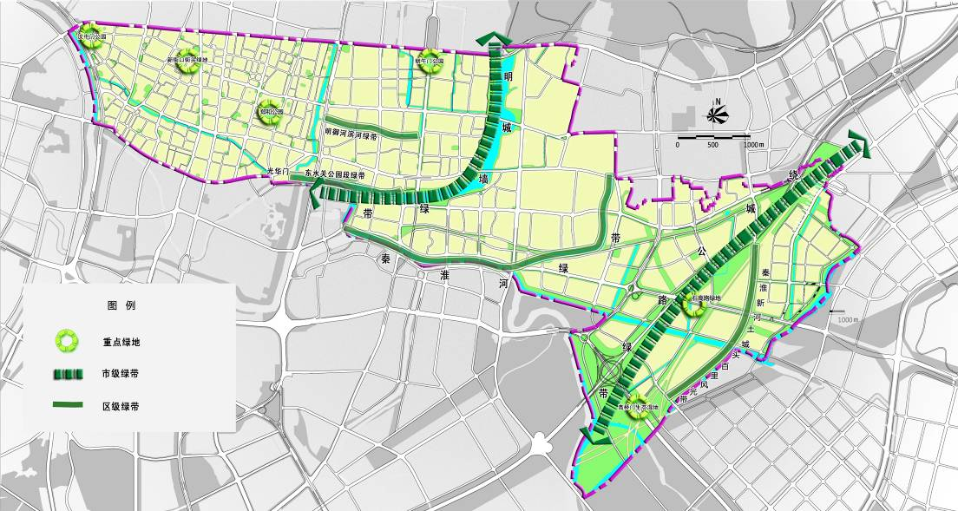
图7 白下区绿化景观项目示意图

（五）涉水工程建设
1、防洪排涝工程
“十二五”期间继续加快城市防洪排涝系统建设，通过综合整治河道、消除束水节点、改造排水管网、建设排涝泵站等工作，完善排水管网；健全防汛自动测报、决策支持系统，逐步建成现代化的行之有效、保障有力的城市防洪排涝系统和综合防灾减灾系统，全面提升防汛排涝能力。按规划提高一批泵站排水能力，达标一批河道。2012年前完成友谊河铁路桥泵站、四方泵站等泵站的改、扩、新建任务；2015年前完成全部泵站的改、扩、新建任务，建设完善城市排水管网，确保城区排水通畅，基本消除城区淹水片。
2、水环境整治
“十二五”期间重点实施雨污分流改造，整治河道水污染。结合南京市市政管网规划，安排区内道路雨污分流计划，2012年前完成主次干道雨污分流，整治安江河、十字河、东南护城河、运粮河等6条河道；2015年前完成支路雨污分流，完成包括清淤、生态护岸建设、活水工程在内的河道整治。要加强对城市内河的环境监管力度，通过实施沿河污水截流、建设沿河绿化防护带等方式，杜绝生活垃圾和污水乱排放，使全区水环境得到整体提升。
表5 “十二五”期间重点防洪排涝及河道整治工程一览表
序号 | 类别 | 项目名称 | 起 迄 点 | 建设内容 | 建设年限 | 主要建设目的及理由
1 | 防洪排涝工程 | 观门口泵站扩建 | 石门坎观门口 | 扩建（6.5立方米/秒） | 2013 | 该泵站主要承担光华路-秦淮河、石门坎西侧及观门口等区域的排水。老泵站已经破损严重，每遇暴雨，该地区就受淹，周围居民对此反映很大，急需对此泵站进行扩建。
2 | 防洪排涝工程 | 红旗泵站2010年完成 | 银龙五期 | 改造（5.5立方米/秒） | 2011 | 承担高桥村区域的排水。汇水面积0.85平方公里。老泵站为农用泵站，不能满足防汛要求，急需扩建。
3 | 防洪排涝工程 | 肖家盘泵站扩建 | 高桥 | 扩建（5.5立方米/秒） | 2012 | 承担中和桥路和外秦淮河、东南两侧规划边界围合区域内的排水。汇水面积2.42平方公里。
4 | 防洪排涝工程 | 白甸泵站进水涵 | 白甸泵站进水口 | 改造 | 2011 | 因在2007年对白甸泵站进行扩建时，泵站前进水口位置是白下区科技园区内的一条主要交通要道，无法按设计进行建设，现园区内的交通改道已全部完成，现申请对进水口进行改造，以满足白甸泵站能正常进行防汛排涝。
5 | 水环境整治 | 安江河整治 | 宁芜铁路—石杨桥 | 宁芜铁路至杨庄二埠，整治长度5724米 | 2011 | 随着城东地区的规划，为了适应该地区的发展，整治该河道是保证周围居民的生命及财产安全的最有效措施。
6 | 水环境整治 | 十字河整治 | 南圩—西铜桥 | 南圩至西桐桥，肖家盘至红旗泵站，整治长度5400米 | 2011 | 十字河是两条呈“十”字交叉的河道，该河道是运粮河以南圩区内的排水主渠道，汇水面积为242公顷。随着河内的淤泥不断淤积，该河道已失去行洪这一主要职责，需整治。
7 | 水环境整治 | 友谊河中段整治 | 长巷桥—螺丝转弯桥 | 清淤 | 2014 | 长巷桥至石杨桥整治内容为清淤，石杨桥至外秦淮河约600米，整治内容为清淤、护坡、绿化。
8 | 水环境整治 | 内秦淮河中段清淤 | 淮清桥—张公桥 | 清淤 | 2014 | 内秦淮河中段淮清桥至张公桥是城区的主要防汛通道，经过几年的河道河水中的杂质淤积，影响了该河道的防汛排涝能力，整治内容为清淤、护坡修补、绿化补栽。
9 | 水环境整治 | 永丰河河道清淤 | 双其路—运粮河 | 清淤 | 2015 | 永丰河为城东白下区科技园的主要防汛通道，经过几年的河道河水中的杂质淤积，影响了该河道的防汛排涝能力，整治内容为清淤、护坡修补、绿化补栽。
10 | 水环境整治 | 撇洪沟河道清淤 | 双其路—运粮河 | 清淤 | 2015 | 撇洪沟为城东承接紫金山来水下泄运粮河的主要防汛通道，经过几年的河道河水中的杂质淤积，影响了该河道的防汛排涝能力，整治内容为清淤、护坡修补、绿化补栽。
11 | 水环境整治 | 东、西玉带河清淤 | 中山东路—明御河 | 清淤 | 2013 | 东、西玉带河主要承接紫金山来水，是城东主要防讯通道，，如今河道内淤泥淤积严重，不仅影响我城东的防汛能力，也恶化了河道内的水质，给城东风景带造成了不良影响。
12 | 水环境整治 | 运粮河整治 | 过兵桥—青年河泵站，青年河泵站—白甸泵站，白甸泵站—撇洪沟 | 项目分为一、二、三期进行 | 一期：2012；二期：2013；三期：2014 | 运粮河是城东主要防讯通道，也是南京整个城区的主要防汛通道,随着城东的快速发展，急需对该河道进行整治。现在也是整治的最佳时间。
13 | 水环境整治 | 明御河河道清淤 | 月牙湖—内秦淮河 | 清淤 | 2013 | 明御河是城东主要防讯通道，，如今河道内淤泥淤积严重，不仅影响我城东的防汛能力，也恶化了河道内的水质，给城东风景带造成了不良影响。
14 | 水环境整治 | 东南护城河清淤 | 后标营桥—紫金桥，中山门—后标营桥，紫金桥—酒精厂 | 项目分为一、二、三期进行 | 一期：2011；二期：2012；三期：2013 | 月牙湖是城东主要防讯通道，但该河道从解放至来一直未曾清理过，如今河道内淤泥淤积严重，不仅影响我城东的防汛能力，也恶化了河道内的水质，对城东风景带造成了不良影响。
15 | 水环境整治 | 苜蓿园沟清淤 | 卫桥—月牙湖 | 清淤 | 2015 | 苜蓿园沟是承接紫金山来水下泄东南护城河的主要防汛通道，经过几年的河道河水中的杂质淤积，影响了该河道的防汛排涝能力，整治内容为清淤。
16 | 水环境整治 | 十字河河道清淤 | 肖家盘泵站—红旗泵站、西桐桥 | 清淤 | 2015 | 十字河是城东高桥门、杨庄地区的主要防汛通道，经过几年的河道河水中的杂质淤积，影响了该河道的防汛排涝能力，整治内容为清淤。
17 | 水环境整治 | 安江河河道清淤 | 长巷桥—外秦淮河 | 清淤 | 2015 | 安江河是城东杨庄地区的主要防汛通道，经过几年的河道河水中的杂质淤积，影响了该河道的防汛排涝能力，整治内容为清淤
18 | 水环境整治 | 青年河清淤 | 王家底—运粮河 | 王家底至运粮河，整治长度600米 | 2015 | 青年河是市经济适用房银龙花园群区的主要防汛通道，经过几年的河道中河水杂质淤积，影响了该河道的防汛排涝能力，整治内容为清淤、护坡修补、绿化补栽。

五、“十二五”城市建设重大项目引导
针对白下区城市空间结构与功能布局、发展模式、产业结构及未来区域经济可持续发展的要求，明确“两心、四轴、两带”的建设重点，两心为新街口中心和胜利村东部地区中心，四轴为太平南路、瑞金路、光华路、友谊河路，两带为明城墙风光带和秦淮新河-土城头风光带。同时，结合区内地块开发，建设一批符合区域发展定位、支撑区域经济持续快速发展、方便居民休闲消费的重大功能性项目。
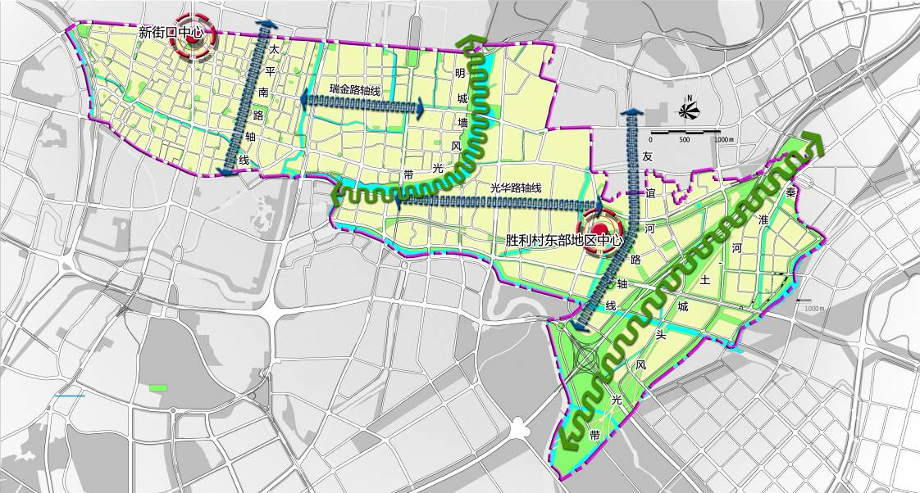
图8 白下区重点建设空间示意图

（一）两心
1、新街口中心
新街口中心区是白下区及整个南京市的商业中心，集中展现了白下区城市现代风貌，同时也成为了整个南京都市圈的现代化标志区。规划主导产业为商贸商务、金融保险、休闲旅游、餐饮服务产业，打造国内一流的商务商贸中心区。“十二五”期间，应发挥商务和商贸功能已经出现的外溢趋势，不断完善集聚辐射功能，加快洪武路—中山南路金融街的金融集聚，积极引进更多的银行、证券、保险等金融企业；充分开发利用地下空间，将地下商业综合体开发与轨道交通站点、地下停车场、地下过街通道建设结合起来，加强地上、地下空间的相互整合与联系；增加绿地面积，改善交通，提高环境和景观品质，融入更多的现代元素，体现其城市现代风貌与现代文明。

表6 新街口地区建设引导
主体建设内容 | 洪武路—中山南路金融街建设
主体建设内容 | 新街口中心区地下商业综合体开发
主体建设内容 | 地下停车场建设
主体建设内容 | 地下过街通道建设完善
主体建设内容 | 中心绿地广场改造与建设
重大项目 | 苏宁东地块项目 | 占地9330.7平方米，建筑面积7万平方米左右，拟建商贸商务综合楼。
重大项目 | 金鹰三期项目 | 占地1.66万平方米，总建筑面积17万平方米，建筑高度不超过220米，是集餐饮、商务酒店和商务办公一体的大型现代化商业设施。
重大项目 | 新华社江苏分社地块项目 | 占地1.27191万平方米，规划总建筑面积15万平方米。用地性质为商业、办公及酒店式公寓。
重大项目 | 铁管巷地块项目 | 占地面积为2.75万平方米，建筑面积约26万平方米，拟建商业商务综合楼。
2、胜利村东部地区中心
规划胜利村地区为东部地区中心，位于地铁8号线与13号线胜利村站，主要服务于白下区月牙湖以东、光华路以南地区，近期规划建设以完善功能配套为主，推动东部地区综合环境提升。加强胜利村周边道路建设，统筹规划保障房居住小区用地选址与布局，同时增设医疗卫生设施、教育设施、体育设施、停车设施等基础设施以满足东部居住人口的需求。
表7 东部地区中心建设引导
主体建设内容 | 东部地区中心城市设计
主体建设内容 | 东部地区公共服务设施规划
主体建设内容 | 东部地区道路、市政基础设施规划
主体建设内容 | 东部地区商业服务配套设施建设
主体建设内容 | 保障性住房建设
主体建设内容 | 样板社区建设
重大项目 | 杨庄5号、6号地块经济适用房 | 住宅及相关配套
重大项目 | 高桥、白甸地块经济适用房 | 住宅及相关配套
重大项目 | 中心商业服务设施配套 | 主要服务于白下区月牙湖以东片区的新兴商贸区，近期规划建设要加强胜利村周边道路建设，同时增设医疗卫生设施、体育设施、停车设施等基础设施以满足东部居住人口的需求。

（二）四轴
1、太平南路轴线
加快太平南路地区改造，打造国内顶级珠宝特色商业街。“十二五”期间，应在研究分析该地区交通容量及交通影响的基础上，挖掘交通潜力，按照高端商业商务功能分析交通给予沿线地块开发容量的最大支撑；通过杨公井、内桥东等重点地块建设的带动，加快太平南路沿线的商业结构和业态调整，保持并突出黄金、珠宝、钟表、工艺装饰以及老字号特色，同时在太平南路北段大力发展楼宇经济、总部经济、现代商务商贸等高端现代服务业，与新街口的商务商贸形成错位发展，形成特色鲜明、新老商业兼容并蓄的商业业态；结合地铁三号线建设，加强商业空间与地铁三号线的衔接，对部分路段进行拓宽改造，完善周边路网体系以分流车辆，以公共建筑配建停车场为主增设停车设施，辅以优质景观绿化小品与丰富的步行场所。
表8 太平南路建设引导
主体建设内容 | 按照高端商业商务功能研究分析交通给予沿线地块的最大开发容量
主体建设内容 | 对太平南路沿线的商业结构和业态进行调整
主体建设内容 | 太平南路沿线土地功能调整与置换
主体建设内容 | 沿线商业空间与地铁三号线的衔接
主体建设内容 | 太平南路整体城市设计
重大项目 | 胡家巷地块项目 | 占地1.08万平方米,总建筑面积为6万平方米(含地下2万平方米),拟建设集商业、办公和酒店式公寓为一体的综合性大楼。
重大项目 | 内桥东地块项目 | 占地面积约2万平方米，拟建两幢商业办公楼和一幢酒店式公寓，总建筑面积11.5万平方米，其中地下2万平方米，地上9.5万平方米。
重大项目 | 杨公井地块项目 | 地块占地面积3.2万平方米，总建筑面积约21万平方米。拟建成集大型商业、主题购物、餐饮休闲、5A级商务办公为一体的大型综合体，一幢为高档写字楼及酒店，两栋为酒店式公寓。
重大项目 | 北首巷地块项目 | 占地6670平方米，总建筑面积约3.6万平方米。拟建集商务办公、休闲娱乐、餐饮为一体的综合性高层建筑。
2、瑞金路轴线
加大对瑞金路商业街的升级改造，打造商业轴线。依托中国航空工业科技城、5311厂、轻工机械厂、南航大等优势资源，推进产业结构战略性调整与升级，重点发展科技研发产业。同时，依托创意东八区、“解放1948”工业设计园、轻工机械厂区等，提升创意产业集聚度，形成多个专业化、特色化的都市产业园区。近期利用厂区闲置空间资源，加强停车设施建设，扩大停车规模，服务周边独立公共空间和商业设施。
表9 瑞金路建设引导
主体建设内容 | 瑞金路商业街升级改造
主体建设内容 | 航空科技城规划及建设启动工程
主体建设内容 | 利用闲置厂区退二进三，发展都市科研设计产业
主体建设内容 | 沿线立面及街巷整治、出新
重大项目 | 金城航空工业科技城项目 | 进行产业置换，改做航空工业科技园，占地面积30万平方米。
重大项目 | 解放1948工业设计园项目 | 占地总面积2万平方米，预计总建筑面积8万平方米。主要引进先进核心研发、产品造型设计产业、泛工业设计产业、创业孵化及公共资源服务平台等企业。
重大项目 | 瑞金路商业中心 | 规划白下区内形成两个地区级中心之一
重大项目 | 机床厂地块开发项目 | 项目总占地55亩，拟建设9.5495万平方米住宅和配套商业。

3、光华路轴线
加大对光华路沿线用地的整理，积极与市土地储备中心协调土地置换等问题，为今后东部地区的整体开发打下基础。光华路是南京中心城区东部的入口通道，要加强对光华路两侧城市环境综合整治，展现东部地区现代化城市风貌，打造东部地区进入主城的景观廊道。
表10 光华路建设引导
主体建设内容 | 由交通性轴线向综合性轴线的转型
主体建设内容 | 东部新中心建设
主体建设内容 | 沿街店铺整治
主体建设内容 | 沿线道路景观、绿地小品整治出新
主体建设内容 | 周边居住社区建设，并完善公共设施
重大项目 | 装饰大世界(月牙湖六期) | 占地9.2万平方米，拟开发商业、办公、酒店、住宅功能，总建筑面积33.7万平方米
重大项目 | 四方新村住宅区剩余地块项目 | 占地4400平方米，拟建住宅，总建筑面积2.47万平方米
重大项目 | 光华路西延（象房村路）
4、友谊河路轴线
友谊河路南端接红花机场南部新城和宁杭高速公路出入口，北端接玄武区，是东部地区承接南北的重要轴线。沿线规划建设应承接南部新城，打造优质生态环境，构建低密度品质居住区。
表11 友谊河路建设引导
主体建设内容 | 道路性质、功能的重新确定与调整
主体建设内容 | 友谊河沿线环境整治
主体建设内容 | 友谊河路拓宽与北延
主体建设内容 | 周边住宅区及配套设施建设
重大项目 | 沿河绿化 | 设置开敞性街头公园绿地
重大项目 | 道路整治 | 与杨庄路相接，为东部片区重要南北向交通干道

（三）两带
1、明城墙风光带
明城墙风光带在白下区的建设引导 范围主要以御道街为中轴线，由明故宫沿轴向南发展，协调区的范围西达解放路，向东向南都至月牙湖。高度控制为御道街沿街与月牙湖沿岸为高层禁止建设区，建筑层数不得超过12层，以保护明城墙历史文化风貌；其余地区为高层严格控制区，建筑层数不得超过24层。
表12 明城墙风光带建设引导
主体建设内容 | 滨河公共绿地
主体建设内容 | 东南护城河水环境整治
主体建设内容 | 滨水公共空间利用与保护规划
主体建设内容 | 滨河商业服务设施以及动静态交通服务设施建设
重大项目 | 装饰大世界(月牙湖六期) | 占地9.2万平方米，拟建商业和办公用地、酒店、住宅，总建筑面积33.7万平方米
重大项目 | 明城墙绿色环带 | 结合护城河水体，重点建设月牙湖四期绿地建设，形成“中山门——月牙湖——光华门”的建设。建设光华门—东水关沿河绿带。
重大项目 | 道路绿化建设 | 结合护城河水体，重点建设月牙湖四期绿地建设，形成“中山门——月牙湖——光华门”的建设。建设光华门—东水关沿河绿带。
2、秦淮新河-土城头风光带
秦淮新河-土城头风光带位于白下区东部边界，以土城头路为轴线，周边的建筑、环境应充分体现南京的历史文化风貌特色。建设引导范围主要沿土城头路两侧，两侧的绿化控制宽度各100米；高度控制除周边绿地例外，其他地区建筑高度基本保持与风光带的统一协调。

表13 秦淮新河-土城头风光带建设引导
主体建设内容 | 沿河建筑拆迁
主体建设内容 | 景观改造
主体建设内容 | 滨河绿地建设
重大项目 | 秦淮新河土城头百里风光带建设 | 拆迁沿河建筑，进行景观建设。土城头路两侧的绿化控制宽度各100米，严格控制建筑高度。
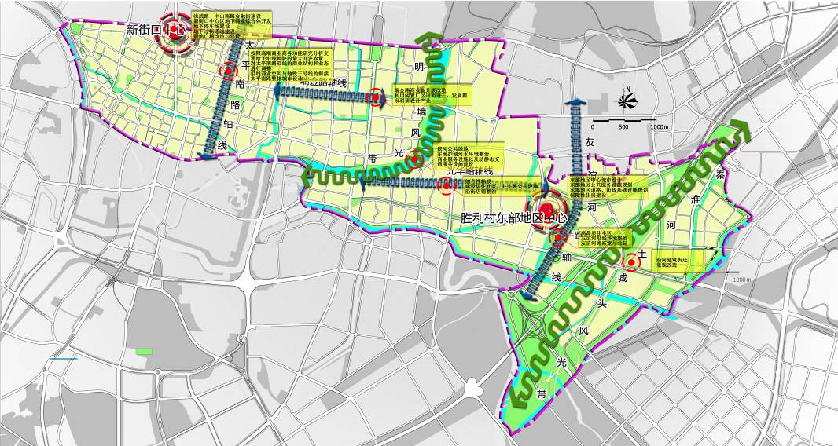
图9 白下区城市建设规划引导图

六、保障机制

（一）进一步创新科学高效的城市规划机制
１、科学规划
围绕“打造五大中心，建设品质白下，实现全面跨越”的目标，超前研究符合白下实情的规划指标体系、综合交通体系、城市生态环境、空间景观及其协调性、城市集约利用土地、用地和功能布局、城市特色等重大问题，重点规划好区域交通大走廊、大通道、大枢纽，发挥规划在引导城市发展、优化布局、配置城市资源中的作用。
２、严格管理
进一步理顺规划管理体制，深化完善“三级分类”的管理机制。强化规划的刚性原则，规划一经批准必须严格执行。加大规划的执法力度，建立普遍的巡查制度和快速反应机制，坚决查处规划违法行为，切实维护规划的权威性。同时，进一步简化程序，提高效率，提升规划服务水平。

（二）进一步创新严肃长效的城市综合管理机制
１、长效管理
坚持“建管同步、建管并重”的原则，进一步解放思想，改革创新，引进先进的管理思想和管理手段，建立健全管理制度，全面提高城市建设各领域的管理水平，以管理促建设。
坚持“重心下移、属地管理”的原则，进一步完善城市长效综合管理措施，将管理责任和任务层层分解，落实到岗，落实到人，做到横向到边，纵向到底。同时，加快建立多层次的快速反应机制，提高处理突发事件的能力。
２、数字城管
建立区城市管理监督指挥中心，在区属范围内建设并运行数字化城市管理系统，将城市长效综合管理数字化，实现城市管理的网格化、信息化、标准化和长效化。

3、依法行政
加大普法工作力度，强化行政执法工作，完善城建监察职能。进一步完善行政执法责任制，建立对行政权力的制约、监督机制，并建立行政执法、管理评议考核激励机制，将考核结果与奖惩、任免挂钩，实现依法行政、依法治区，是城市建设工作走上规范化、法制化轨道。

（三）进一步创新规范严格的项目监管机制
１、科学安排
根据城市发展和经济发展需要，科学安排每年的工程建设规模和计划，合理确定建设时序，精心做好项目的前期准备，形成滚动发展机制。
２、突破难点
围绕全区重点工程和重大项目，进一步做好拆迁等支持保障工作，切实加快重点工程、重大项目的拆迁步伐，为工程建设创造条件。同时严格执行拆迁工作负责制，切实做好被拆迁人的思想工作，按照物权法的要求，进一步完善拆迁政策，规范拆迁行为，严格依法拆迁。
３、规范运作
进一步完善工程建设管理制度，严格执行基本建设程序和项目业主负责制、招投标制、质量监督制、社会监理制、合同管理制、跟踪审计制、竣工备案制、廉政合同制等八项制度，全面放开规划、咨询、设计、施工、监理市场，加快形成完善的、监管严密的市场化运作机制。坚持既要建精品工程、更要建廉洁工程，既要精打细算、更要勤俭节约的原则，切实加强建设资金的使用管理，规范管理环节，提高资金使用效益，堵塞管理漏洞。

（四）进一步创新高效灵活的建设资金筹措机制
在符合法规程序规定的前提下，积极创新，对上千方百计争项目、争政策、争资金，努力提高项目运作水平，减少区级财政负担。同时，借鉴其他区的做法构建融资平台，以解决建设资金缺口的矛盾。继续探索以市场为导向、多形式、多方法、多渠道筹集资金建设的模式，做好重大城建项目的资金平衡研究，拟定切实可行的融资方案和资金平衡政策，保障重点项目顺利实施。

附表 白下区“十二五”期间城市建设重点项目一览表

类别 I | 编号 | 类别 II | 位置 | 工程名 | 增加投资额（万元） | 备注
住房 | 1 | 保障性住房建设 | 高桥、白甸地块经济适用房 | 经济适用房五期 |  | 住宅及相关配套
住房 | 2 | 保障性住房建设 | 高桥、白甸地块经济适用房 | 经济适用房六期 | 32000 | 住宅及相关配套
住房 | 3 | 保障性住房建设 | 高桥、白甸地块经济适用房 | 经济适用房五期北扩 | 32000 | 住宅及相关配套
住房 | 4 | 保障性住房建设 | 高桥、白甸地块经济适用房 | 经济适用房六期南扩 | 32000 | 住宅及相关配套
住房 | 5 | 保障性住房建设 | 杨庄 | 杨庄5、6号地块项目 | 160000 | 住宅及相关配套
住房 | 6 | 样板社区建设 | 金城科技城地区 | 机床厂地块开发项目 |  | 项目总占地55亩，拟建设9.5495万平方米住宅和配套商业。
住房 | 7 | 样板社区建设 | 科技园 | 创业园住宅项目 |  | 开发用地1、2
住房 | 8 | 样板社区建设 | 南捕厅—朝天宫地区 | 安品街地块开发项目 |  | 项目占地面积2.7万平方米，控规为二类住宅，容积率0.85。
住房 | 9 | 危旧房片区改造 | 南捕厅—朝天宫地区 | 仓巷危旧房改造项目 |  | 占地1.33万平方米，居民170余户。
住房 | 10 | 危旧房片区改造 |  | 文津桥地块项目 |  | 地块东起莫愁路，西至西止马营，南起建邺路，北至秦淮河。占地面积8000平方米，先期进行危房改造，拟建设商业办公设施。
住房 | 11 | 危旧房片区改造 | 光华门 | 大阳沟危旧房改造项目 | 60000 | 改造项目
住房 | 12 | 危旧房片区改造 | 新街口 | 四十八村危旧房改造项目 |  | 改造项目
住房 | 13 | 老旧小区出新 | 五百户 | 双其路五百户段出新改造工程 |  | 改造项目
住房 | 14 | 老旧小区出新 | 四方新村 | 四方新村住宅区剩余土地开发项目 | 8000 | 占地4400平方米，拟建住宅，总建筑面积2.47万平方米
公共设施 | 15 |  | 新街口 | 缩减行政办公用地 |  | 保留中山南路以西，朝天宫街道新街口外围相对集中的市属办公用地，同时，适当减少行政办公用地面积。
公共设施 | 16 |  | 新街口 | 苏宁东地块项目 |  | 占地9330.7平方米，建筑面积7万平方米左右，拟建商贸商务综合楼。
公共设施 | 17 |  | 新街口 | 金鹰三期项目 |  | 占地1.66万平方米，总建筑面积17万平方米，建筑高度不超过220米，是集餐饮、商务酒店和商务办公一体的大型现代化商业设施。
公共设施 | 18 |  | 新街口 | 新华社江苏分社地块项目 |  | 占地1.27191万平方米，规划总建筑面积15万平方米。用地性质为商业、办公及酒店式公寓。
公共设施 | 19 |  | 新街口 | 铁管巷地块项目 |  | 占地面积为2.75万平方米，建筑面积约26万平方米，拟建商业商务综合楼。
公共设施 | 20 |  | 新街口 | 娱乐用地置换商业办公用地 |  | 文化娱乐设施主要集中布局在大新街口片区，其中将新街口核心区范围内——中山东路以北、洪武路以南的文化娱乐用地逐步置换为商业办公用地。
公共设施 | 21 |  | 月牙湖 | 换乘枢纽商业中心 |  | 沿轨道站点附近增设商业中心，位于换乘枢纽北侧，面积3.36公顷，主要服务月牙湖街道居民。
公共设施 | 22 |  | 月牙湖 | 大型综合性医院 |  | 现状老城区范围内医疗服务体系相对完善，而月牙湖以东医疗服务设施相对缺乏。因此，规划在保留老城区医疗卫生用地的同时，于杨庄七号路以西、8号轨道线以南邻近政策性住房增设大型综合性医院一处，用地面积2.77公顷，并鼓励东部片区新建社区配建社区医疗服务点。
公共设施 | 23 |  | 月牙湖 | 装饰大世界 | 12000 | 占地9.2万平方米，拟开发商业、办公、酒店、住宅，总建筑面积33.7万平方米。
公共设施 | 24 |  | 胜利村 | 胜利村站商业中心 |  | 沿轨道站点附近增设商业中心，位于胜利村站以南，面积4.4公顷，主要服务大光街道居民。
公共设施 | 25 |  | 胜利村 | 中心服务区建设 |  | 胜利村中心位于地铁8号线与13号线胜利村站，是主要服务于白下区月牙湖以东片区的新兴商贸区，近期规划建设要加强胜利村周边道路建设，同时增设医疗卫生设施、体育设施、停车设施等基础设施以满足东部居住人口的需求。
公共设施 | 26 |  | 太平南路 | 演绎博览中心 |  | 在杨公井地区增加文化娱乐用地0.96公顷，打造演绎博览中心。
公共设施 | 27 |  | 太平南路 | 杨公井地块项目 | 320000 | 地块占地面积3.2万平方米，总建筑面积约21万平方米。拟建成集大型商业、主题购物、餐饮休闲、5A级商务办公为一体的大型综合体，一幢为高档写字楼及酒店，两栋为酒店式公寓。
公共设施 | 28 |  | 太平南路 | 内桥东地块项目 | 50000 | 占地面积约2万平方米，拟建两幢商业办公楼和一幢酒店式公寓，总建筑面积11.5万平方米，其中地下2万平方米，地上9.5万平方米。
公共设施 | 29 |  | 太平南路 | 北首巷地块项目 | 50000 | 占地6670平方米，总建筑面积约3.6万平方米。拟建集商务办公、休闲娱乐、餐饮为一体的综合性高层建筑。
公共设施 | 30 |  | 太平南路 | 胡家巷地块项目 | 50000 | 占地1.08万平方米,总建筑面积为6万平方米(含地下2万平方米),拟建设集商业、办公和酒店式公寓为一体的综合性大楼。
公共设施 | 31 |  | 金城科技城地区 | 金城航空工业科技城项目 |  | 进行产业置换，改做航空工业科技园，占地面积30万平方米。
公共设施 | 32 |  | 金城科技城地区 | 解放1948工业设计园项目 |  | 占地总面积2万平方米，预计总建筑面积8万平方米。主要引进先进核心研发、产品造型设计产业、泛工业设计产业、创业孵化及公共资源服务平台等企业。
公共设施 | 33 |  | 朝天宫 | 图书展览 |  | 朝天宫街道沿罗廊巷、升州路、俞家后巷、秣陵路布置8处图书展览用地、面积总计4.05公顷。
公共设施 | 34 |  | 南捕厅—朝天宫地区 | 熙南里历史风貌区项目 |  | 占地面积约2万平方米，计划建造3.5万平方米商业建筑，徽式风格，徽式建筑以两层为主，局部三层，是甘熙故居和南捕厅1、2、3号地块的商业配套，定位为高档商业街区。
公共设施 | 35 |  | 南捕厅—朝天宫地区 | 朝西古旧文化街区项目 |  | 朝西古玩街项目东起莫愁路文津桥，西至张公桥，总长约1000米，总经营面积2.8万平方米。分三期实施项目建设。
公共设施 | 36 |  | 航空航天科技城 | 南京体育工作处 |  | 保留现状白下区体育中心和体育运动学校，在南京航空航天大学以东、护城河以西增设南京体育工作处，用地面积4.04公顷。
公共设施 | 37 |  | 航空航天科技城 | 工业用地调整为科研与商业用地 |  | 根据航空航天科技城建设需要，将原金城机械场所有工业用地调整为科研设计与配套商务商业用地，用地面积27.07公顷。依据麒麟生态园总体规划，将绕城公路以东白下高新区工业用地一部分调整为科研设计用地，用地面积71.84公顷。
公共设施 | 38 |  | 科技园 | 创新园研发办公项目 |  | 创新园A3、A4、A5、B1楼
公共设施 | 39 |  | 科技园 | 创业园研发办公项目 |  | B、D、E、H、L、I、J地块
公共设施 | 40 |  | 麒麟生态园 | 工业用地调整为科研设计用地
公共设施 | 41 |  |  | 中心服务区建设 |  | 着重提供高质量的基础设施，同时实施畅达、生态、和谐的交通发展策略，加强与地铁干线的联系，提高交通服务设施的服务水平。建议近期建立公交连接线，在光华路与绕城公路以东的经济适用房及新启动建设的麒麟生态园之间建立连接。
公共设施 | 42 |  | 瑞金路 | 瑞金路商业中心 |  | 规划白下区内形成两个地区级中心：瑞金路商业中心、东部地区中心。
公共设施 | 43 |  | 胜利村 | 东部地区中心
绿化 | 44 | 公园沿河绿地建设 | 秦淮河 | 秦淮河（两廊） |  | 加强沿河绿带的建设和湿地的保护与利用，沿河两侧各建设宽度为50-100米的绿带。
绿化 | 45 | 公园沿河绿地建设 | 青龙山－紫金山楔型绿地 | 青龙山－紫金山楔型绿地（六楔） |  | 严格保护位于楔型绿地内的山体和水体，保护已有的林地和湿地资源，裸露山体要加强植被复绿。
绿化 | 46 | 公园沿河绿地建设 | 内秦淮河、明御河 | 滨河绿带 |  | 以滨河绿带为支撑，沿内秦淮河、明御河滨河绿带为纽带，点状绿地为主体，块状绿地为补充。
绿化 | 47 | 公园沿河绿地建设 | 内秦淮河、月牙湖、护城河、明御河 | 控制沿河沿路绿地，完善绿化网络 |  | 规划重点加强内秦淮河、月牙湖、护城河、明御河沿河城市绿带建设。规划结合内秦淮河、明御河两侧的环境整治，沿河控制不少于10米的绿化带。加强沿城市道路绿化建设，特别是御道街明朝轴线、中山东路民国轴线两侧道路绿带的建设。规划近期建设光华门——东水关公园段绿带建设，率先连通东部滨河绿带，形成月牙湖、护城河段明城墙风光带。
绿化 | 48 | 公园沿河绿地建设 | 郑和公园 | 优化块状绿地布局，改善绿地品质 |  | 通过对郑和公园周边用地整合，增加0.5公顷公园面积。
绿化 | 49 | 公园沿河绿地建设 | 明城墙 | 明城墙绿色环带 |  | 结合护城河水体，重点建设月牙湖四期绿地建设，形成“中山门——月牙湖——光华门”的建设。建设光华门—东水关沿河绿带。
绿化 | 50 | 公园沿河绿地建设 | 护城河、内秦淮河、玉带河、明御河 | 滨河绿地 |  | 结合护城河、内秦淮河、玉带河、明御河等河流，形成5条滨河步行公共休闲空间带。河道两侧至少形成10米以上的滨河绿带。
绿化 | 51 | 公园沿河绿地建设 | 高桥门 | 块状绿地建设 |  | 新区重点建设高桥门地区生态湿地公园。
绿化 | 52 | 道路绿化建设 | 明城墙、绕城公路 | 明城墙、绕城公路（三环） |  | 明城墙风光带主要沿明城墙建设，结合周边秦淮河、护城河等水体、山林等用地，形成串联沿城墙各类绿色开敞空间的连续景观带。沿绕城公路两侧建设环城绿带，每侧宽度不小于100米。
绿化 | 53 | 道路绿化建设 | 宁杭高速公路 | 宁杭高速公路（十四射） |  | 沿高速公路两侧各建设宽度为100米的绿带。
绿化 | 54 | 道路绿化建设 | 新街口 | 加大街头绿地配建，提升人居环境 |  | 近期结合地块改造，建设新街口丰富广场、大洋百货门前绿地、杨公井广场等一批街头绿地。
绿化 | 55 | 道路绿化建设 | 中山东路、中山南路、城西干道、御道街 | 城市景观轴线沿线绿地 |  | 沿城市景观轴线——中山东路、中山南路、城西干道、御道街等布置街头绿地。新区的宁杭公路、苜蓿园大街、后标营东进、紫金路、友谊河路、光华路设置开敞性街头公园绿地。
绿化 | 56 | 道路绿化建设 | 秦淮新河土城头 | 百里风光带建设 |  | 拆迁沿河建筑，进行景观建设。土城头路两侧的绿化控制宽度30到50米，严格控制建筑高度。
涉水 | 57 | 防洪排涝工程 |  | 友谊河铁路桥泵站改造 |  | 改造（1.8立方米/秒）
涉水 | 58 | 防洪排涝工程 |  | 四方泵站2010年完成 |  | 改造（4.0立方米/秒）
涉水 | 59 | 防洪排涝工程 |  | 观门口泵站扩建 |  | 扩建（6.5立方米/秒）
涉水 | 60 | 防洪排涝工程 |  | 红旗泵站2010年完成 |  | 改造（4.0立方米/秒）
涉水 | 61 | 防洪排涝工程 |  | 肖家盘泵站扩建 |  | 扩建（5.5立方米/秒）
涉水 | 62 | 防洪排涝工程 |  | 撇洪沟闸门改造 |  | 改造
涉水 | 63 | 防洪排涝工程 |  | 青年河泵站供电 |  | 架空线改电缆
涉水 | 64 | 水环境整治 |  | 安江河整治 |  | 宁芜铁路至杨庄二埠，整治长度5724米。
涉水 | 65 | 水环境整治 |  | 十字河整治 |  | 南圩至西桐桥，肖家盘至红旗泵站，整治长度5400米。
涉水 | 66 | 水环境整治 |  | 友谊河后段整治 |  | 石杨桥至外秦淮河入口，整治长度600米。
涉水 | 67 | 水环境整治 |  | 运粮河整治 |  | 过兵桥至撇洪沟段，整治长度5400米。
涉水 | 68 | 水环境整治 |  | 东南护城河清淤 |  | 中山东路至酒精厂路，整治长度4000米。
涉水 | 69 | 水环境整治 |  | 青年河清淤 |  | 王家底至运粮河，整治长度600米。
交通 | 70 | 对外交通 | 纬七路 | 纬七路 |  | 快速路，连接石杨路和绕城公路的连接道路
交通 | 71 | 对外交通 | 杨庄七号路 | 杨庄七号路 | 5000 | 次干路，新城北部连接紫金路与绕城公路两条交通要道，加强南北向联系
交通 | 72 | 对外交通 | 友谊河路 | 友谊河路 | 3500 | 主干路，结合铁路涵洞改造一同进行，北至光华路，南至石杨路
交通 | 73 | 城市道路交通 | 秦淮北路 | 秦淮北路 |  | 主干路，连接光卡路与石扬路，加强南部地区的对外联系
交通 | 74 | 城市道路交通 | 杨庄路 | 杨庄路 |  | 次干路，南接梅家廊路与友谊河路相接，为东部片区重要南北向交通干道
交通 | 75 | 城市道路交通 | 节制闸路 | 节制闸路 |  | 次干路，将秦淮北路西延，增强白下区与外部交通的联系
交通 | 76 | 城市道路交通 | 苜蓿园大街 | 苜蓿园大街南延工程
交通 | 77 | 城市道路交通 | 苜蓿园八号路 | 苜蓿园八号路东进 | 2600
交通 | 78 | 城市道路交通 | 光华路 | 光华路西延（象房村路） | 4500
交通 | 79 | 城市道路交通 | 商院路 | 商院路
交通 | 80 | 城市道路交通 | 银龙路 | 银龙路南北延拓宽改造工程 | 8000
交通 | 81 | 城市道路交通 | 双其路 | 双其路拓宽改造工程
交通 | 82 | 城市道路交通 | 治修一街 | 治修一街 |  | 次干路，南北向连接了光华路与秦淮北路，加强南北联系
交通 | 83 | 城市道路交通 | 长巷七号路 | 长巷七号路 |  | 次干路，位于新城区北部，连接后标营路与光华路，疏解新城北部南北交通
交通 | 84 | 城市道路交通 | 光华东街 | 光华东街 |  | 主干路，连接大光路与紫金路两条主干道，疏解东西向的交通
交通 | 85 | 主次干道与街巷整治出新 | 胜利村路 | 胜利村路 |  | 道路、排水、路灯、绿化
交通 | 86 | 主次干道与街巷整治出新 | 石杨路 | 石杨路西延 |  | 道路、排水、路灯、绿化
交通 | 87 | 主次干道与街巷整治出新 | 象房村南路 | 象房村南路 |  | 道路、排水、路灯、绿化
交通 | 88 | 主次干道与街巷整治出新 | 银龙路 | 银龙路北延 |  | 道路、排水、路灯、绿化
交通 | 89 | 主次干道与街巷整治出新 | 建邺路-白下路-大光路 | 建邺路-白下路-大光路干道整治 | 19000 | 杆线下地、道路出新、绿化提档升级、房屋立面出新
交通 | 90 | 主次干道与街巷整治出新 | 莫愁路 | 莫愁路干道整治 | 6200 | 杆线下地、道路出新、绿化提档升级、房屋立面出新
交通 | 91 | 主次干道与街巷整治出新 | 洪武路-中华路 | 洪武路-中华路干道整治 | 8400 | 杆线下地、道路出新、绿化提档升级、房屋立面出新
交通 | 92 | 主次干道与街巷整治出新 | 长白街 | 长白街干道整治 | 6400 | 杆线下地、道路出新、绿化提档升级、房屋立面出新
交通 | 93 | 主次干道与街巷整治出新 | 苜蓿园大街 | 苜蓿园大街出新改造 | 800 | 出新改造
交通 | 94 | 主次干道与街巷整治出新 | 太平南路 | 太平南路出新改造 |  | 出新改造
交通 | 95 | 主次干道与街巷整治出新 | 绕城公路郑家营 | 绕城公路郑家营匝道出新改造 | 1000 | 出新改造
交通 | 96 | 主次干道与街巷整治出新 | 洪武路（香港城）地下人行通道 | 洪武路（香港城）地下人行通道 | 3500 | 主通道沿东西向垂直穿越洪武路，总建筑面积约1600平方米。
交通 | 97 | 主次干道与街巷整治出新 | 建康路环北市场地下人行通道 | 建康路环北市场地下人行通道 | 3000 | 主通道沿南北向垂直穿越建康路，总建筑面积约1000平方米。
交通 | 98 | 公共交通 | 5号线 | 5号线 |  | 城区干线，全线建成后南至将军路，北至方家营。在白下区内设站自东南向西北分别为小天堂、光华门、大中桥、夫子庙、三山街、朝天宫、上海路
交通 | 99 | 公共交通 | 3号线 | 3号线 |  | 城区干线，全线建成后南至江宁吉印大街，北至林场。在白下区内设站自南向北分别为夫子庙、常府街、大行宫，线路走向基本与太平南路一致

